 | АКЦИОНИ ПЛАН  ЗА ПЕРИОД ОД 2023. ДО 2025. ГОДИНЕ ЗА СПРОВОЂЕЊЕ СТРАТЕГИЈЕ ЗА МЛАДЕ У РЕПУБЛИЦИ СРБИЈИ ЗА ПЕРИОД ОД 2023. ДО 2030. ГОДИНЕ  ("Сл. гласник РС", бр. 57/2023)
I. Увод
Стратегија за младе у Републици Србији за период од 2023. до 2030. године (у даљем тексту: Стратегија) усвојена је од стране Владе 26. јануара 2023. године. Усвајањем Стратегије, настављен је континуитет системског уређивања предметне области, с обзиром на то да су претходно важећим „кровним” документом – Националном стратегијом за младе за период од 2015. до 2025. године¹, утврђени основни принципи, правци и очекивани резултати деловања свих субјеката омладинске политике ка унапређењу друштвеног положаја младих и стварању услова за остваривање права и интереса младих у свим областима.
Имајући у виду да је током периода важења претходне стратегије, односно 2018. године – донет Закон о планском систему Републике Србије², који је на свеобухватан начин уредио начин управљања јавним политикама и израду и доношење докумената јавних политика, какве су стратегије и акциони планови, као и да је 2020. године истекао Акциони план за спровођење у
––––––––––––
1 „Службени гласник РС”, број ٢٢/١٥
2 „Службени гласник РС”, број 30/18
том тренутку важеће Националне стратегије за младе за период од 2018. до 2020. године³, донета је одлука да се приступи изради нове Стратегије, која је у потпуности усаглашена са важећим правним оквиром који уређује плански систем у Републици Србији. Министарство туризма и омладине (у даљем тексту: Министарство) донело је и одлуку да искористи опцију која је прописана чланом 18. став 3. Закона о планском систему, те да изради и донесе Акциони план најкасније 90 дана од дана доношења Стратегије (што је и прецизирано у делу 10. Стратегије).
Акциони план, као документ јавне политике, операционализује општи и посебне циљеве постављене Стратегијом, дефинише приоритете у погледу времена остваривања конкретних мера и активности, те прецизира неопходна финансијска средстава за њихово спровођење и изворе финансирања. Стога, усвајање Акционог плана, представља предуслов за остваривање општих и посебних циљева који су дефинисани Стратегијом.
II. Кратак преглед постигнутих учинака омладинске политике
Пре доношења одлуке о изради нове Стратегије, Министарство је спровело ex-post анализу Националне стратегије за младе за период од 2015. до 2025. године и пратећих акционих планова. У оквиру спроведене ex-post анализе Националне стратегије за младе, констатовано је да је Национална стратегија за младе била потпуно релевантна у тренутку доношења, али да је у првих пет година њене примене донето низ битних нормативних и стратешких докумената, са којима је потребно извршити усаглашавање. Такође је оцењено да сви показатељи указују да су млади и даље једна од најугроженијих група у Републици Србији, те да је неопходно реаговати додатним радом на унапређењу њиховог статуса, и то пре свега кроз нови стратешки документ.
––––––––––––
3 „Службени гласник РСˮ, број 99/18
Резултати спроведених фокус група, показали су да су дефинисани стратешки циљеви делимично остварени, иако је Министарство уложило велике напоре да се циљеви у потпуности остваре. Закључци са фокус група показали су и да је:
– За потпуно спровођење Националне стратегије за младе било потребно обезбедити значајна финансијска средства;
– Међусекторска сарадња недовољно развијена, као и да је у у циљу унапређења међусекторске сарадње – неопходно обезбедити квалитетну размену информација;
– Акциони планови за спровођење Националне стратегије за младе нису садржали дефинисане циљане вредности показатеља, и за велики број показатеља недостајали су подаци за адекватно праћење.
Укупно гледано, крајњи закључак ex-post анализе Националне стратегије за младе показао је да је укупна оствареност девет стратешких циљева 67,1%. У појединим сегментима, уочен је позитиван тренд раста кључних показатеља, као што су: смањење стопе незапослености младих и стопе НЕЕТ младих, при чему треба имати у виду да није могуће проценити, колико је оваквим резултатима допринело само спровођење Националне стратегије за младе, с обзиром на то да на ове показатеље утиче више различитих фактора. Такође, анализа је потврдила да и даље постоје значајни изазови у процесу транзиције из образовања у свет рада, као и у остваривању права на достојанствени рад и укључивање у процес доношења одлука на свим нивоима власти. Поред наведеног, треба нагласити и да је пандемија вируса COVID-19 додатно отежала процес спровођења Националне стратегије за младе и остваривање жељених ефеката.
Анализа је такође показала да је неопходан даљи развој капацитета субјеката омладинске политике и јачање успостављених механизама међусекторске сарадње. У складу са свим наведеним закључцима, идентификовано је шест кључних препорука:
– Спровођење свеобухватне ревизије Националне стратегије за младе или покретање процедуре за израду нове Стратегије;
– Унапређење система за прикупљање података, праћење постигнутих учинака – резултата мера, исхода посебних циљева и ефеката општег циља, вредновање и извештавање јавности о постигнутом;
– Дефинисање приоритета и обима активности, у складу са реалним ресурсима и капацитетима свих субјеката омладинске политике;
– Обезбеђивање система и механизама подршке који ће јачати капацитете свих субјеката омладинске политике на локалном, регионалном и националном нивоу за креирање, спровођење и праћење мера омладинске политике;
– Унапређење међусекторске сарадње на свим нивоима;
– Развијање мера и активности подршке за младе, посебно за младе из осетљивих група, имајући у виду утицај и последице пандемије COVID-19.
III. Методологија израде Акционог плана
Министарство је, након 17. седнице Савета за младе одржане 17. јуна 2021. године, усвојило Информацију о почетку спровођења поступка ревизије Националне стратегије за младе. Међутим, након што је 2020. године окончано спровођење Акционог плана за период од 2018. до 2020. године, и након сагледавања закључака ex-post анализе Националне стратегије за младе, закључено је да доношење новог акционог плана засновано на тада важећој стратегији – не би било сврсисходно. Процењено је да би израда и доношење нове стратегије и пратећег акционог плана, довели до боље примене начела управљања јавном политиком као што је омладинска политика, прилагођавања динамичном развоју омладинског сектора, те унапређењу учинака омладинске политике. Овакав закључак био је заснован и на анализи опција за остваривање циљева, при чему су биле анализиране у том тренутку три могуће опције (опције су детаљно представљене у оквиру Стратегије):
1. Status quo опција – наставити са спровођењем Националне стратегије за младе;
2. Измена и допуна Националне стратегије за младе;
3. Израда нове стратегије, за период од 2022. до 2030. године.
Након што је спроведено поређење могућих опција, приступило се изради Стратегије, која је и усвојена почетком 2023. године, а затим и изради Акционог плана за период од 2023. до 2025. године за спровођење Стратегије (у даљем тексту: Акциони план). Министарство је донело одлуку да Акциони план изради и донесе у роковима прописаним чланом 18. став 3. Закона о планском систему Републике Србије. Акциони план ће омогућити ефективно, кохерентно и сврсисходно планирање ресурса (људских, материјалних, финансијских (укључујући финансијска средства из буџета, средства донатора) и других) за спровођење активности планираних новим Акционим планом, и тиме допринети постизању општег и посебних циљева и мера зацртаних Стратегијом у посматраном периоду. Посебан акценат у новом Акционом плану стављен је на активности којима ће се унапредити деловање одговорних институција у области планирања и спровођења омладинске политике, те омогућити праћење постигнутих учинака и квалитетно извештавање о постигнутом, као и ефикасно планирање у будућности, нарочито до истека периода на који гласи Стратегија, што је 2030. година.
Прва верзија Акционог плана припремљена је на следећи начин:
– У методолошком смислу, полазиште за израду новог Акционог плана за период од 2023. до 2025. године били су Закон о планском систему Републике Србије и пратећи подзаконски акти: Уредба о методологији управљањa јавним политикама, анализи ефеката јавних политика и прописа и садржају појединачних докумената јавних политика⁴ и Уредба о методологији за израду средњорочних планова⁵. Примена ових прописа осигурала је квалитет новог Акционог плана у методолошком и садржинском смислу, те његову усаглашеност са Стратегијом као кровним документом омладинске политике. Конкретно, у израду новог Акционог плана кренуло се од елемената који су већ зацртани Стратегијом – општи циљ и припадајући показатељи, посебни циљеви и припадајући показатељи, и мере и њихови показатељи;
– Полазна тачка био је и опис постојећег стања у Стратегији, како би се идентификовале све могуће потребе младих и на основу тога осмислиле одговарајуће активности;
– Приликом планирања активности у новом Акционом плану, узети су у обзир резултати и закључци спроведене ex-post анализе претходне стратегије и пратећих акционих планова;
– Активности су осмишљаване тако да на директан начин доприносе остварењу мера зацртаних Стратегијом, а тиме и посебних циљева и општег циља Стратегије;
– Приликом израде Акционог плана, уочено је да неколико показатеља на нивоу посебних циљева и мера није формулисано на најадекватнији могући начин. Стога ће Министарство размотрити могућност израде „пасоша показатеља” у наредном периоду, без промене елемената зацртаних Стратегијом, како би се избегле могуће недоумице приликом израчунавања почетних и циљаних вредности показатеља, а у циљу омогућавања адекватног праћења спровођења Акционог плана и Стратегије, вредновања постигнутих учинака и извештавања о постигнутом;
– У складу са Стратегијом, као институција одговорна за координацију и извештавање о спровођењу свих посебних циљева у Акционом плану одређено је и наведено – Министарство. Такође, када је у питању институција одговорна за реализацију појединачне мере предложене Акционим планом, односно – носилац мере, за сваку од мера је предложен управо онај орган који је Стратегијом одређен као институција надлежна за спровођење (координацију спровођења) конкретне мере. Као орган који спроводи појединачну активност, одређен је управо онај који ће бити главни носилац конкретне активности, док су органи партнери у спровођењу активности – сви они органи, организације и институције које ће учествовати у спровођењу конкретних активности. Када су у питању носиоци активности и партнери у спровођењу активности, има малих одступања у односу на органе, организације и институције које су предвиђене Стратегијом. Међутим, треба имати у виду да су ова одступања настала током процеса израде Акционог плана, а у сарадњи, и на основу консултација са овим органима, организацијама и институцијама. Наиме, на основу бољег сагледавања надлежности и капацитета ових органа, организација и институција током спроведених консултација и сарадње током израде Акционог плана, донета је коначна одлука о томе који органи да буду носиоци активности, а који органи, организације и институције да буду партнери у спровођењу активности;
––––––––––––
4 „Службени гласник РС”, број 8/19
5 „Службени гласник РС”, број 8/19
– Према Закону о територијалној организацији Републике Србије⁶, државну територију Републике Србије чини 199 градова, општина и градских општина, укључујући и АП Косово и Метохију. Поред градова и општина, градске општине такође треба узети у обзир код обрачуна вредности показатеља који се односе на ЈЛС (на пример, удео ЈЛС које пружају интегрисане услуге за младе, број ЈЛС које су основале КзМ, проценат ЈЛС које су основале савет за младе, итд.), јер оне немају статус ЈЛС, али неке од њих пружају интегрисане услуге за младе, и/или имају основане КзМ и/или савете за младе. Стога ће показатељи који се односе на ЈЛС, бити рачунати тако што ће се у однос ставити број ЈЛС (градова и општина) и градских општина (које, на пример, пружају интегрисане услуге за младе, основале су КзМ или савет за младе, итд.) и укупан број ЈЛС (градова и општина) и градских општина (који износи 199);
– Под интегрисаним услугама за младе, како је и дефинисано Стратегијом, подразумевају се (међусекторске) услуге односно активности за младе које заједно спроводе организације које практикују омладински рад и баве се младима и институције, као системско решење за одређени проблем или потребу младих у локалној заједници, која је препозната од стране младих, организације и институција или локалне заједнице. Спроводе се у сарадњи организације и институције, а успостављају се на дужи временски период, при чему обе стране учествују у њиховом креирању, спровођењу, праћењу, вредновању и прилагођавању променљивим условима током времена. Као такве, интегрисане услуге подржане су од стране ЈЛС и финансиране из градског/општинског буџета;
– Под појмом осетљивих група подразумевају се оне групе становништва које се налазе под већим ризиком од социјалне искључености и сиромаштва: особе с инвалидитетом, деца, млади, жене, старије особе, Роми и Ромкиње, ЛГБТИ заједница, необразована лица, незапослени, избегла и интерно расељена лица и становништво које живи у руралним срединама⁷;
– Под појмом младих који су у ризику од сиромаштва или социјалне искључености, подразумевају се млади који су у ризику од сиромаштва, или су изразито материјално ускраћени, или живе у домаћинствима веома ниског интензитета рада, како је то дефинисано Анкетом о приходима и условима живота⁸.
Предлог Акционог плана који следи је резултат посвећеног рада Радне групе, подршке у методолошком и садржинском погледу стручњака ангажованих уз помоћ Популационог фонда Уједињених нација (УНФПА), информација и података, увида и предлога прикупљених током низа консултативних састанака са активним организацијама цивилног друштва које се баве омладинском политиком и сугестија и коментара прикупљених током јавних консултација са широм јавношћу.
Наиме, у фебруару 2023. године оформљена је Радна група за израду Акционог плана за спровођење Стратегије за младе за период од 2023. до 2025. године, састављена од представника надлежног и других релевантних министарства, посебних организација из „центра Владе” задужених за законодавни процес и управљање јавним политикама, других стручних институција и организација релевантних за омладинску политику, те активних организација цивилног друштва које се баве омладинском политиком. На састанку Радне групе који је одржан у марту 2023. године, представљена је прва верзија Акционог плана за период од 2023. до 2025. године и разматрана су сва релевантна питања представника Радне групе. Члановима Радне групе дата је прилика да се изјасне о овој верзији Акционог плана усменим и писаним путем, што је већина чланова Радне групе и учинила. Након тога, одржан je још један састанак у ужем саставу чланова Радне групе, где су, поред представника Министарства и УНФПА стручњака, присуствовали и представници савеза и удружења младих и за младе и који су чланови Радне групе, а све како би се заједнички, и у најбољем интересу младих, дошло до најбољих решења када су у питању различити елементи предложеног Акционог плана са фокусом на дефиниције активности. Коначно, Министарство је, у периоду
––––––––––––
6 „Службени гласник РС”, бр. 129/07, 18/16, 47/18 и 9/20 – др. закон
7 https://socijalnoukljucivanje.gov.rs/sr/%D0%BE-%D0%BD%D0%B0%D0%BC%D0%B0/%D0%BE%D1%81%D0%B5%D1%82%D1%99%D0%B8%D0%B2%D0%B5-%D0%B3%D1%80%D1%83%D0%BF%D0%B5-%D0%B8-%D1%99%D1%83%D0%B4%D1%81%D0%BA%D0%B0-%D0%BF%D1%80%D0%B0%D0%B2%D0%B0/
8 Survey on Income and Living Conditions, тј. SILC
од 31. марта до 10. априла 2023. године, организовало јавне консултације о Нацрту Акционог плана, тако што је објавило Нацрт Акционог плана на својој интернет страници и порталу еКонсултације, и позвало представнике државних органа и организација, привредних субјеката, пословних удружења, стручне јавности, међународних организација цивилног друштва и друга заинтересована лица, да дају своје предлоге, коментаре и сугестије на Нацрт Акционог плана, путем имејла Министарства, у предвиђеном обрасцу који је објављен заједно са Нацртом Акционог плана. Током јавних консултација пристигло је скоро 100 коментара и сугестија, од укупно девет заинтересованих страна. Министарство је детаљно размотрило све пристигле кометаре, предлоге и сугестије и на основу тога припремило Извештај са јавних консултација, као прилог овог Предлога Акционог плана. Извештај о спроведеним јавним консултацијама наводи све пристигле предлоге, коментаре и сугестије и њихове предлагаче, као и то да ли су и који предлози и сугестије прихваћени, а који су делимично прихваћени или нису прихваћени и из којих разлога. Овај извештај ће такође бити објављен на интернет страници Министарства, као и на порталу еКонсултације.
IV. Структура Акционог плана
Акциони план, по структури, прати општи циљ Стратегије: Унапређен квалитет живота младих и пет посебних циљева:
– Посебан циљ 1: Омладински рад је стандардизован у систему неформалног образовања и континуирано се спроводи;
– Посебан циљ 2: Просторни капацитети и услуге за спровођење омладинске политике су унапређени и функционални у свим ЈЛС;
– Посебан циљ 3: Млади су активни учесници друштва на свим нивоима;
– Посебан циљ 4: Млади имају равноправне могућности и подстицаје да развијају своје потенцијале и компетенције, који доводе до социјалног и економског осамостаљивања;
– Посебан циљ 5: Створени услови за здраво и безбедно окружење и социјално благостање младих;
V. Процена финансијских средстава
Процена финансијских средстава неопходних за реализацију посебних циљева, мера и активности вршена је од стране Министарства као предлагача новог Акционог плана и носилаца појединачних активности из Акционог плана, а у складу са планско-буџетским процедурама. У том смислу сви носиоци појединачних активности из Предлога Акционог плана извршили су оквирну прелиминарну процену трошкова ангажовања људских и других ресурса потребних за реализацију планираних активности, а која су планирана Законом о буџету Републике Србије за 2023. годину⁹, и у складу са Правилником о начину исказивања и извештавања о процењеним финансијским ефектима закона, другог прописа или другог акта на буџет, односно финансијске планове организација за обавезно социјално осигурање¹⁰.
Средства су планирана у оквиру раздела надлежног Министарства и других министарстава, односно државних органа који су носиоци појединачних активности из овог акционог плана, као и из других извора, у складу са позитивним законским прописима, уз планиран допринос фондова ЕУ, учешће приватног сектора, удружења која спроводе омладинске активности и других националних и међународних програма, партнера и донатора. Укупно обезбеђена средства по наведеним програмима обухватају и средства за реализацију појединачних активности из овог акционог плана, исказана по одређеним појединачним активностима, које су груписане у оквиру појединих врста мера. Средства потребна за реализацију активности у наредним годинама обезбедиће се у оквиру утврђених лимита на разделу органа надлежних за њихово спровођење и у складу са билансним могућностима буџета Републике Србије, односно у оквиру утврђеног укупног нивоа расхода и издатака буџета Републике Србије за сваку годину.
Средства која су планирана за имплементацију Акционог плана за период од 2023. до 2025. године износе 10.648.263.494,00 динара.
––––––––––––
9 „Службени гласник РС”, број 138/22
10 „Службени гласник РС”, број 32/15
У 2023. години, као првој години имплементације Акционог плана, планирана су средства у износу од 3.201.116.142,00 динара, и то: Министарства туризма и омладине у износу од 526.870.000,00; Министарства за бригу о селу у износу од 500.000.000,00 динара; Министарства науке, технолошког развоја и иновација у износу од 957.000.000,00 динара; Министарства културе у износу од 26.343.000,00 динара; Министарства привреде у износу од 913.279.000,00 динара; Министарства заштите животне средине у износу од 8.000.000,00 динара; Министарства информисања и телекомуникација у износу од 8.000.000,00 динара; осталих носилаца и партнера у износу од 261.624.142,00 динара.
VI. Праћење спровођења Акционог плана
За праћење спровођења Акционог плана задужено је Министарство туризма и омладине.
Такође, праћење спровођења Акционог плана ће омогућити и Јединствени информациони систем за планирање, праћење спровођења, координацију јавних политика и извештавање, у који ће бити унет садржај Акционог плана и кроз који ће се пратити спровођење истог, те извештавати о учинцима спровођења Акционог плана, сходно члану 47. Закона о планском систему Републике Србије. О резултатима спровођења Акционог плана извештаваће се у року од 120 дана по истеку сваке календарске године од дана усвајања. Годишњи извештаји о спровођењу новог Акционог плана ће и надаље, као и до сада, имати циљ да омогуће сагледавање свега што је урађено, оног што није урађено и због чега, дакле – докле се стигло са спровођењем сваке активности и у којој мери је спровођење постојећих активности допринело остварењу планираних мера, те тиме и – у којој мери је то допринело остварењу посебних и општих циљева Стратегије кроз остварење показатеља на нивоу посебних и општих циљева.
VII. Значење израза садржаних у Акционом плану
У Акционом плану користе се следећи акроними:
АзБС – Агенција за безбедност у саобраћају
АзК – Агенција за квалификације
Батут – Институт за јавно здравље „др Милан Јовановић Батут”
АПР – Агенција за привредне регистре
ГИЗ – Немачка међународна организација за сарадњу
ЕУ – Европска унија
ЕК – Европска комисија
ЕВРОСТАТ – Канцеларија ЕУ за статистику
ЕСЦ – Европска иницијатива за солидарност
ЗОМ – Закон о младима
ИОМ – Међународна организација за миграције
ЈЕ – Јединствена евиденција удружења младих, удружења за младе и њихових савеза
ЈЛС – Јединица локалне самоуправе
КзМ – Канцеларија за младе
КИТеУ – Канцеларија за информационе технологије и електронску управу
КзДОНОК – Канцеларија за дуално образовање и национални оквир квалификација
КОМС – Кровна организација младих Србије
КТРР – Координационо тело за родну равноправност
МБПД – Министарство за бригу о породици и демографију
МГСИ – Министарство грађевинарства, саобраћаја и инфраструктуре
МДУЛС – Министарство за државну управу и локалну самоуправу
МЕИ – Министарство за европске интеграције
МЗ – Министарство здравља
МЗЖС – Министарство заштите животне средине
МИТ – Министарство информисања и телекомуникација
МК – Министарство културе
МЉMПДД – Министарство за људска и мањинска права и друштвени дијалог
МНТРИ – Министарство науке, технолошког развоја и иновација
МОС – Министарство омладине и спорта
МПољ – Министарство пољопривреде, шумарства и водопривреде
МП – Министарство правде
МПР – Министарство просвете
МПривреде – Министарство привреде
МРЗБСП – Министарство за рад, запошљавање, борачка и социјална питања
МС – Министарство спорта
МБС – Министарство за бригу о селу
МСП – Министарство спољних послова
МУСТ – Министарство унутрашње и спољне трговине
МФ – Министарство финансија
МТО – Министарство туризма и омладине
МУП – Министарство унутрашњих послова
НАЈУ – Национална академија за јавну управу
НАКЗМ – Национална асоцијација канцеларија за младе
НАПОР – Национална асоцијација практичара/ки омладинског рада
НСЗ – Национална служба за запошљавање
НСМ – Национална стратегија за младе за период од 2015. до 2025. године
ОЕЦД – Организација за економску сарадњу и развој
ОПЕНС – Омладински савез удружења ,,Нови Сад омладинска престоница Европе –ОПЕНС”
ОЦД – Организације цивилног друштва
ПРГ – Посебна радна група за припрему Предлога стратегије
ПССО – Покрајински секретаријат за спорт и омладину
РАС – Развојна агенција Србије
РКСМ – Регионална канцеларија за сарадњу младих
РЗС – Републички завод за статистику
РС – Република Србија
РСЈП – Републички секретаријат за јавне политике
СДЦ – Швајцарска агенција за развој и сарадњу
СЕ – Савет Европе
СИПРУ – Тим за социјално укључивање и смањење сиромаштва Владе Републике Србије
СКГО – Стална конференција градова и општина
СКОНУС – Студентска конференција универзитета Србије
СОП – Субјекти омладинске политике
Стратегија – Стратегија за младе у Републици Србији за период од 2023. до 2030. године
УНИЦЕФ – Фонд Уједињених нација за децу
УНФПА – Популациони фонд Ујединњених нација
ЦОР – Циљеви одрживог развоја
Акроними и скраћенице за ознаке програмског буџета су:
– ПГ – Буџетски програм
– ПА – Програмска активност
– Ек. класиф. – Економска класификација
– 01 – Општи приходи и примања буџета
– 06 – Донације од међународних организација
– 11 – Примања од иностраних задуживања
– 56 – Финансијска помоћ ЕУ
– ДОП ЕУ – Донаторска помоћ ЕУ.
Мере у Акционом плану подељене су на:
– Регулаторне (Р)
– Подстицајне (ПО)
– Информативно-едукативне (ИЕ)
– Мере институционално-управљачко-организационе (ИУО)
– Мере обезбеђења добара и пружања услуга (ОДУ).

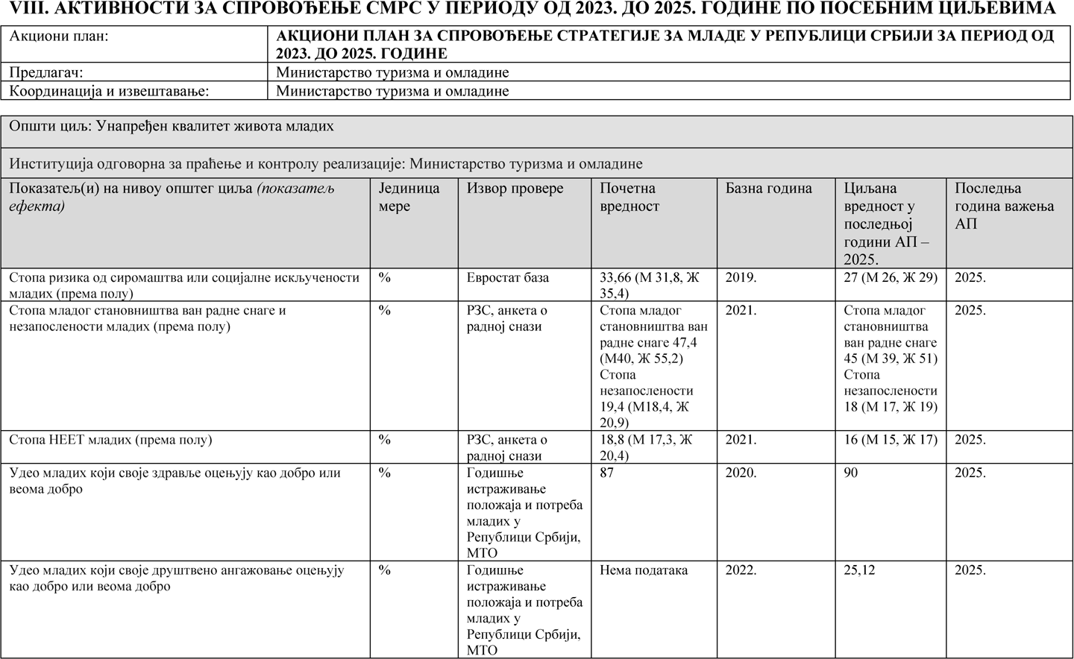

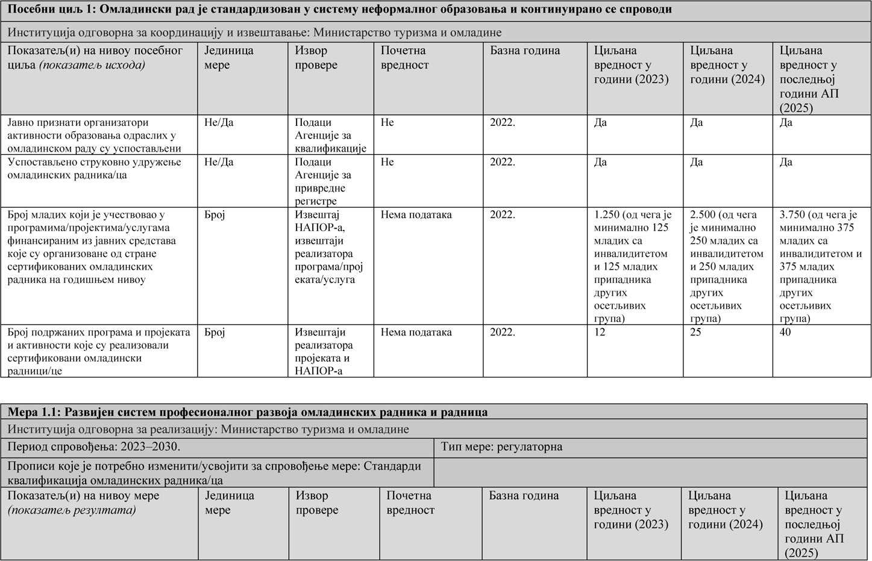

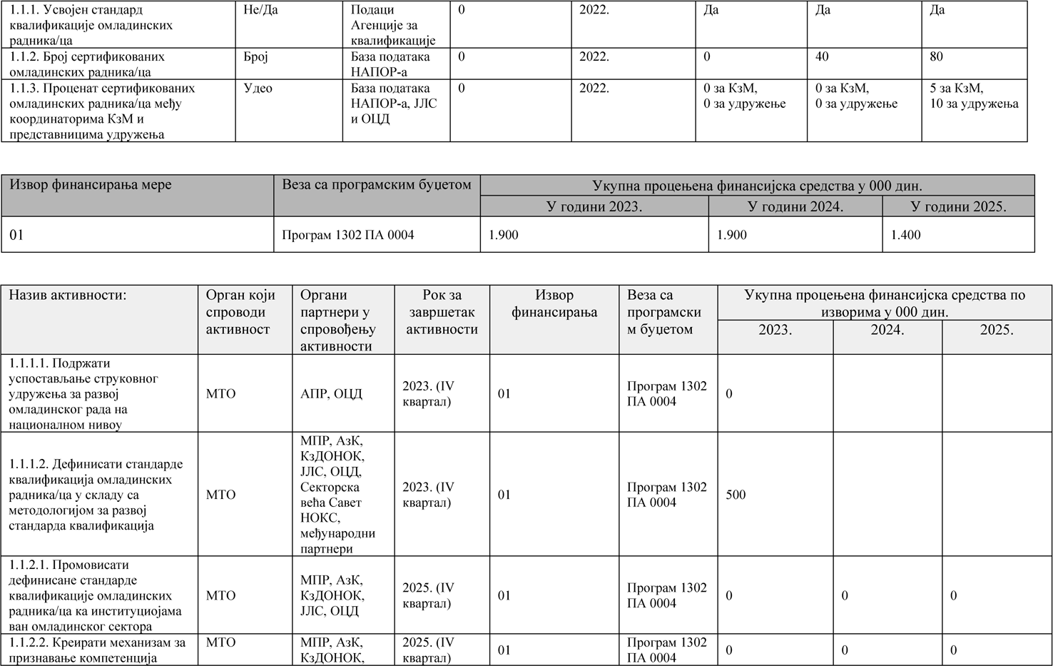

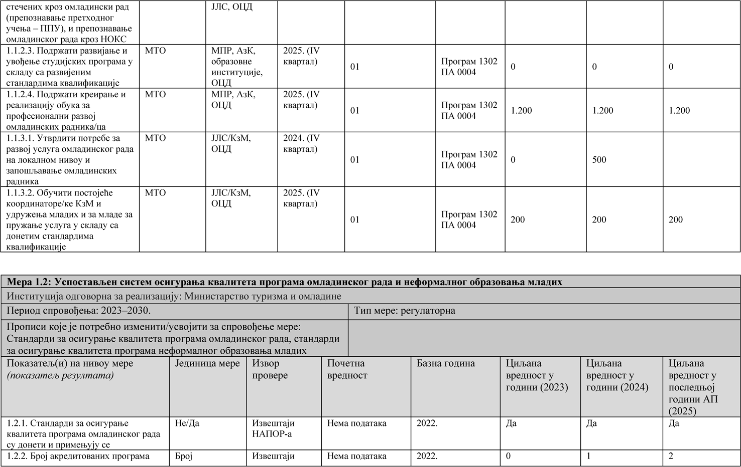

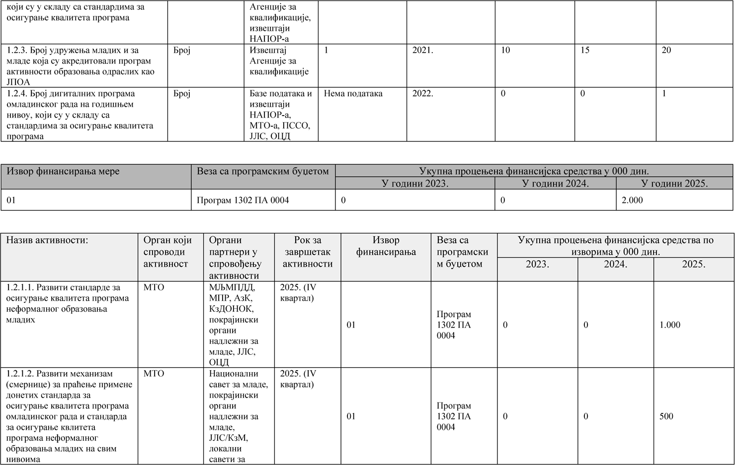

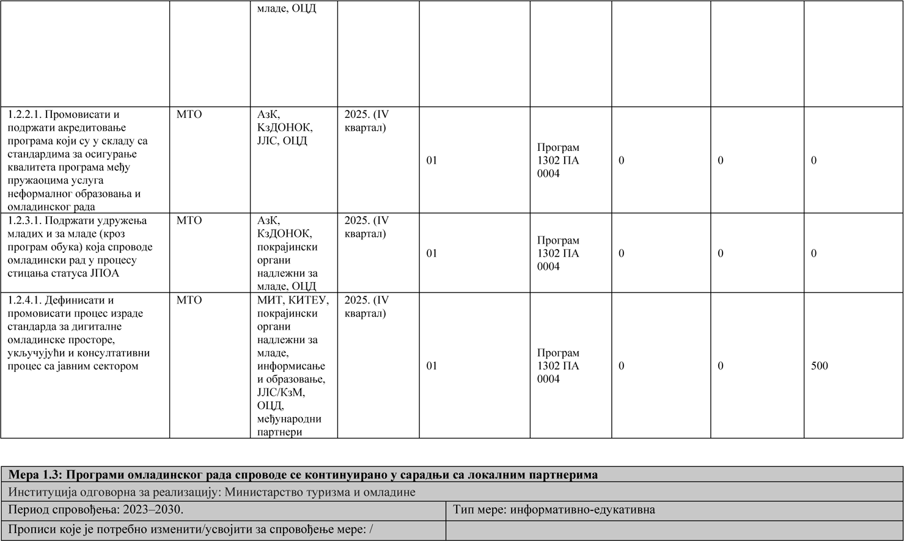

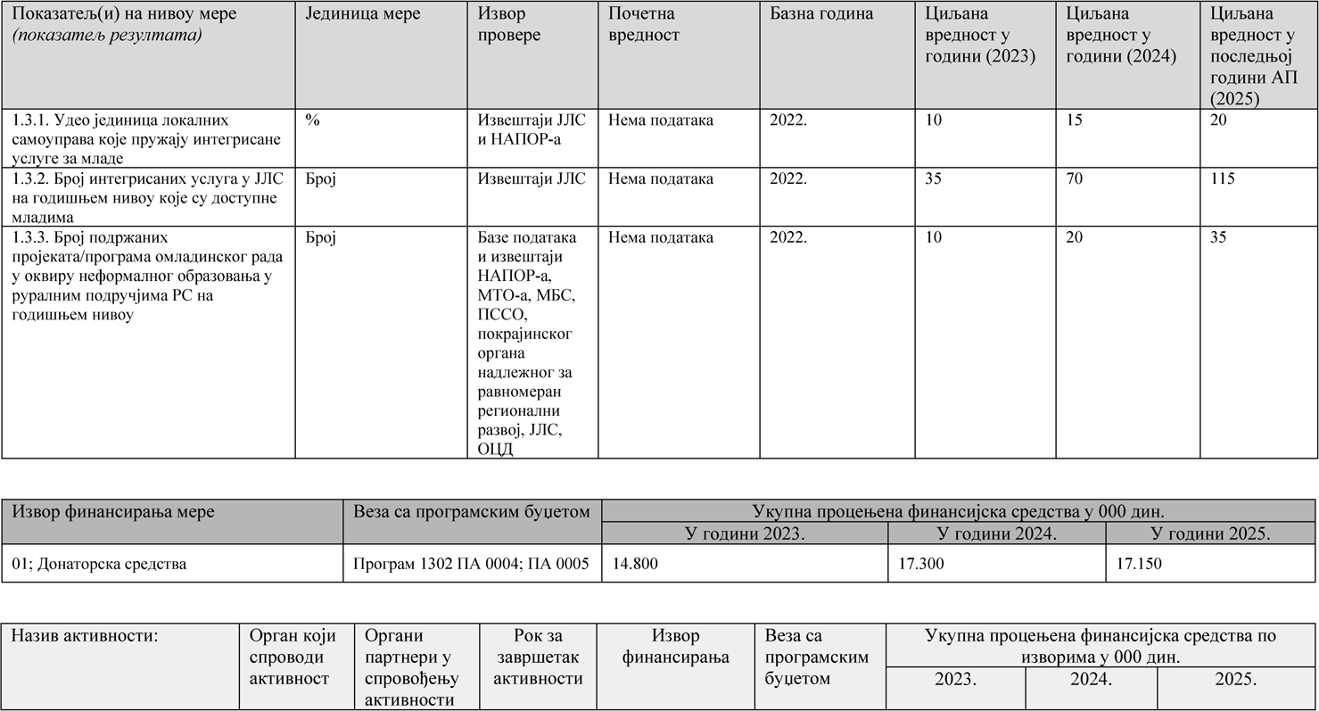

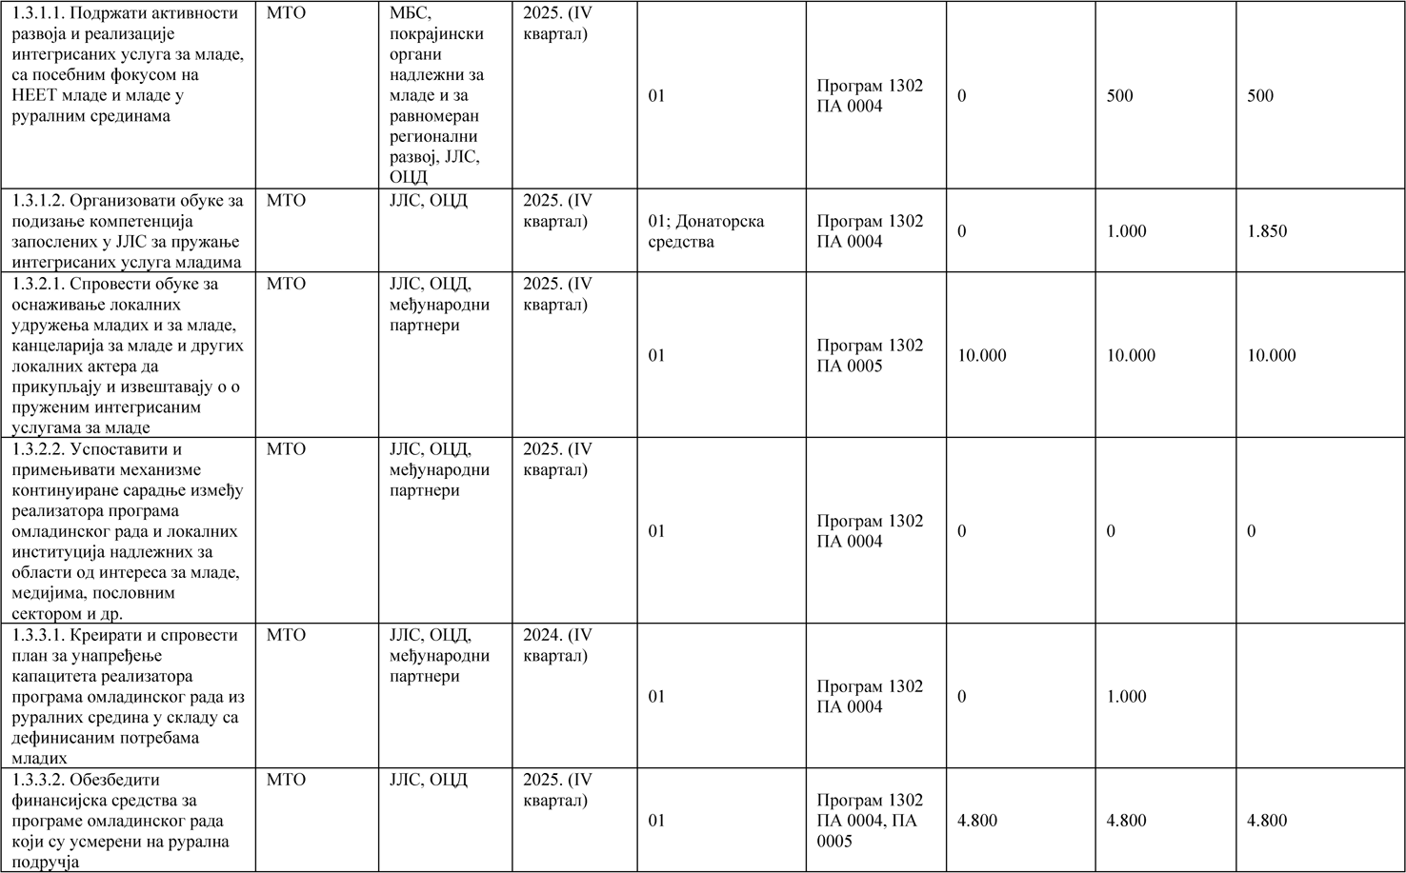

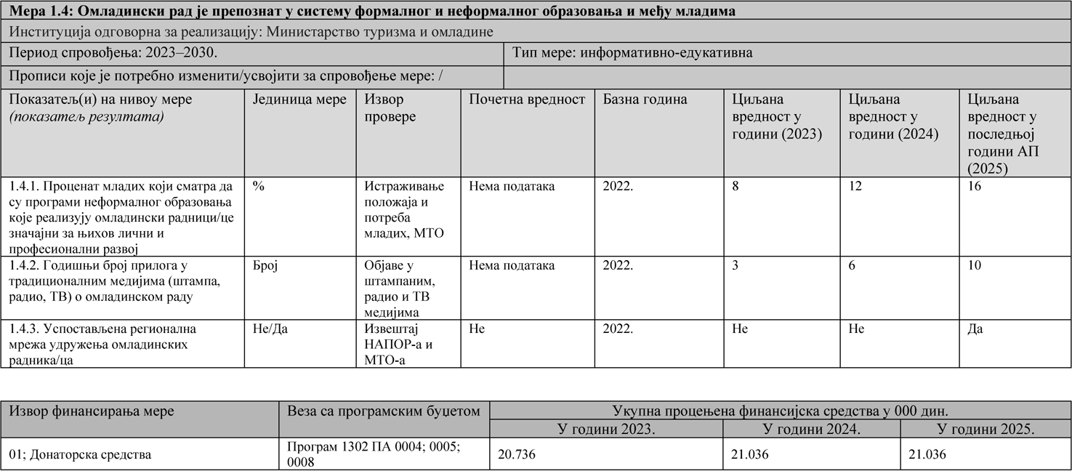

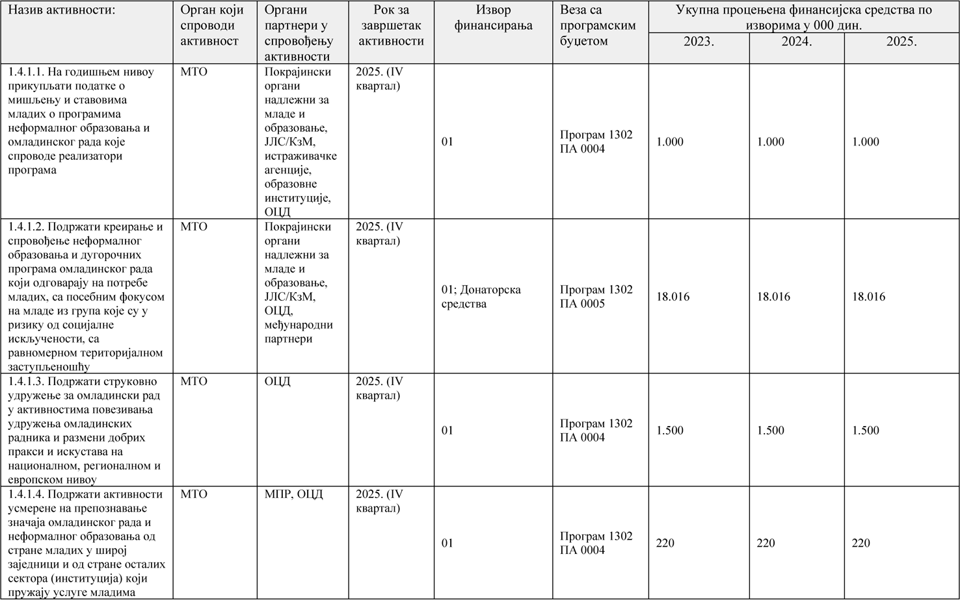

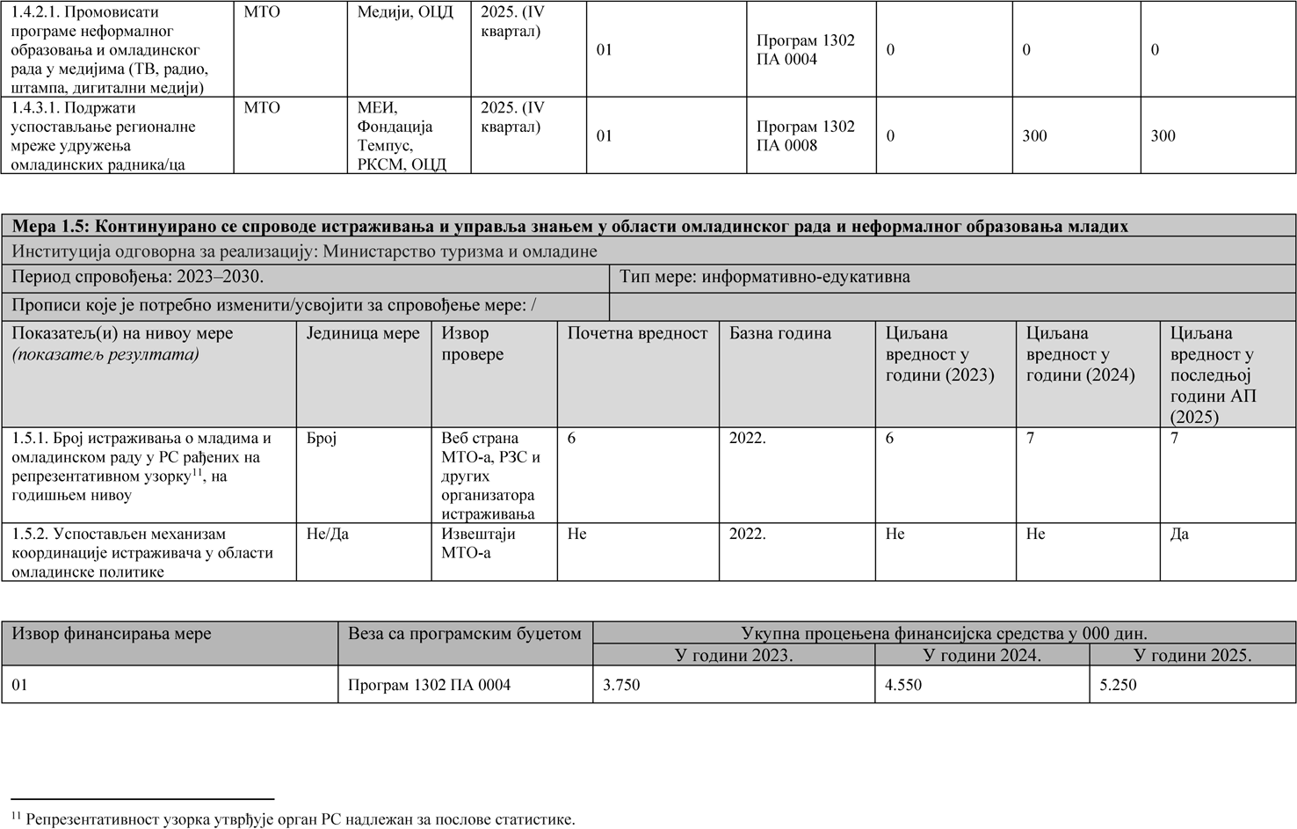

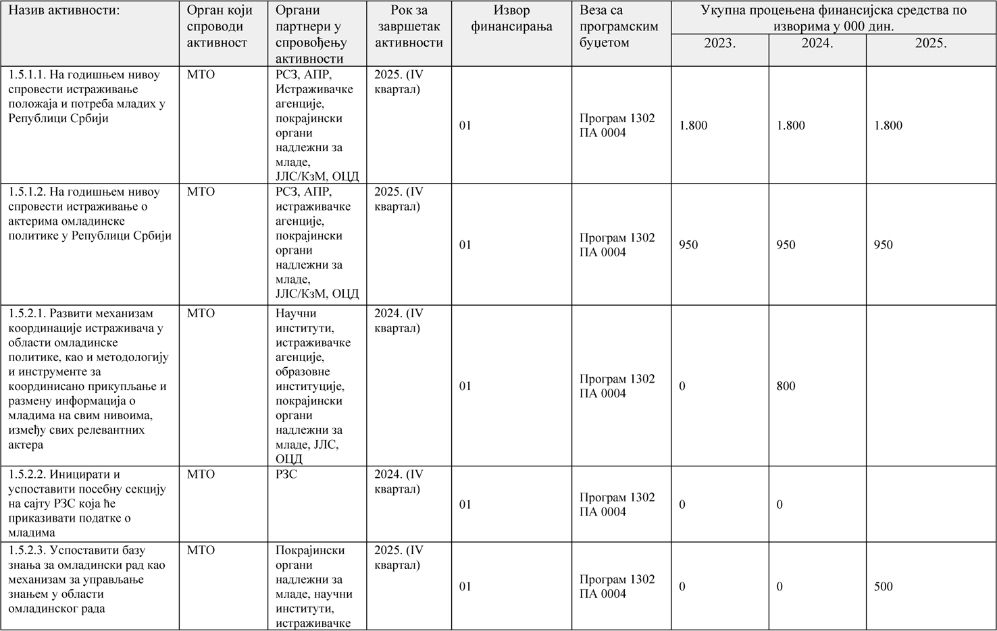

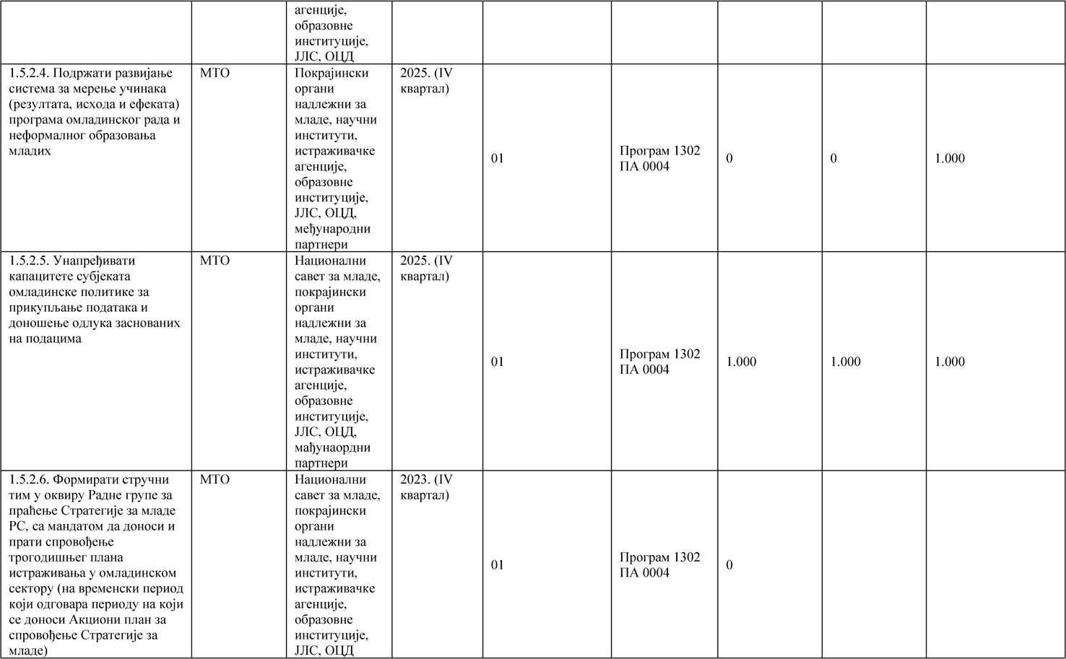

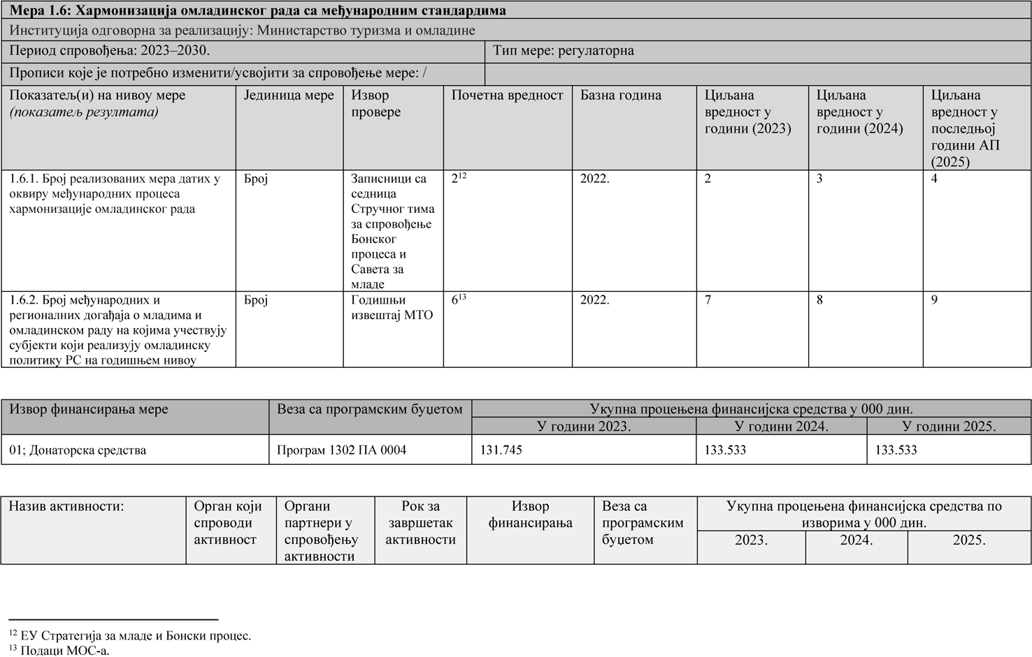

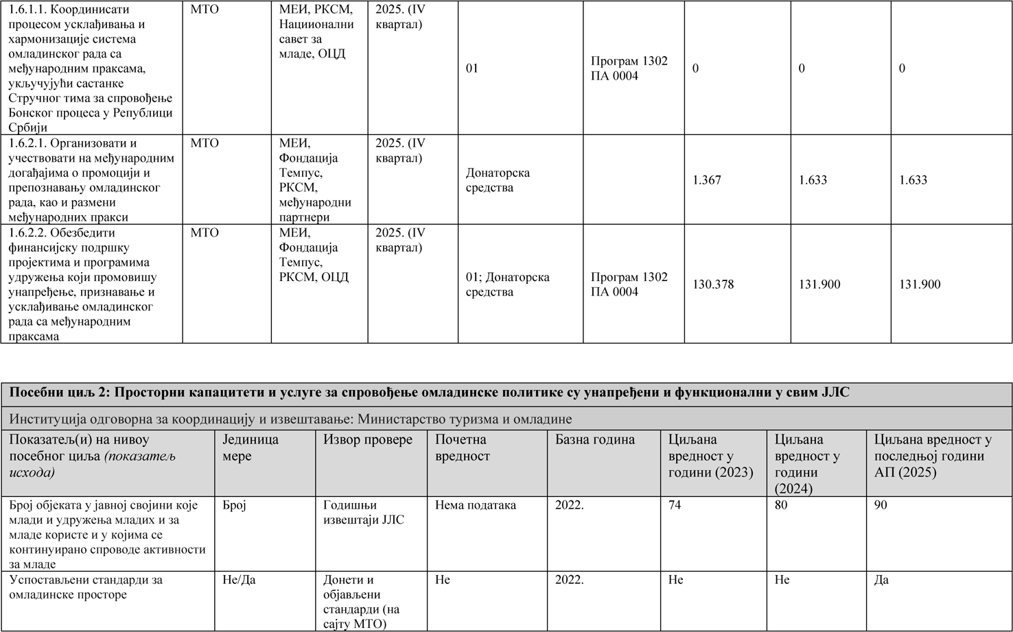

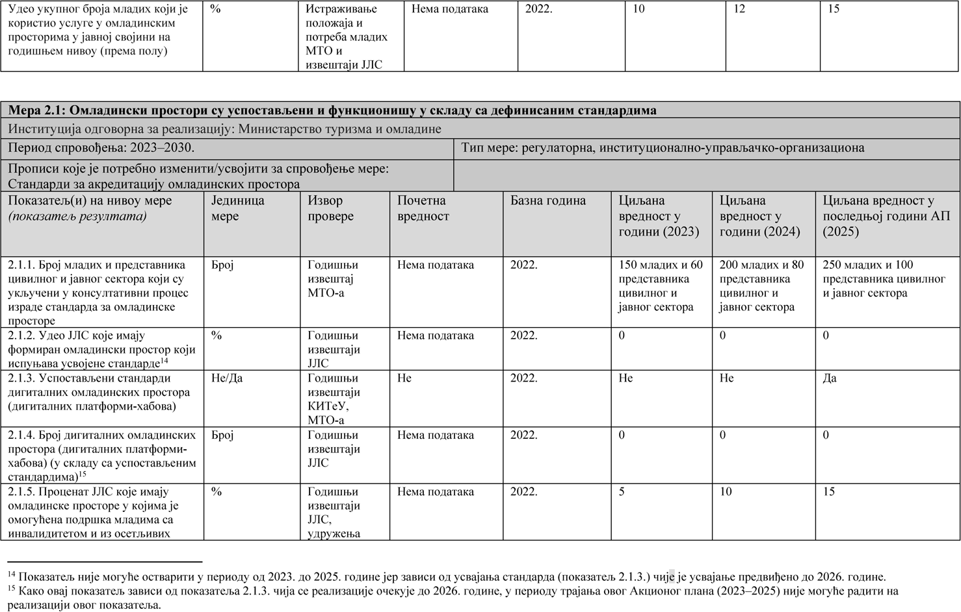

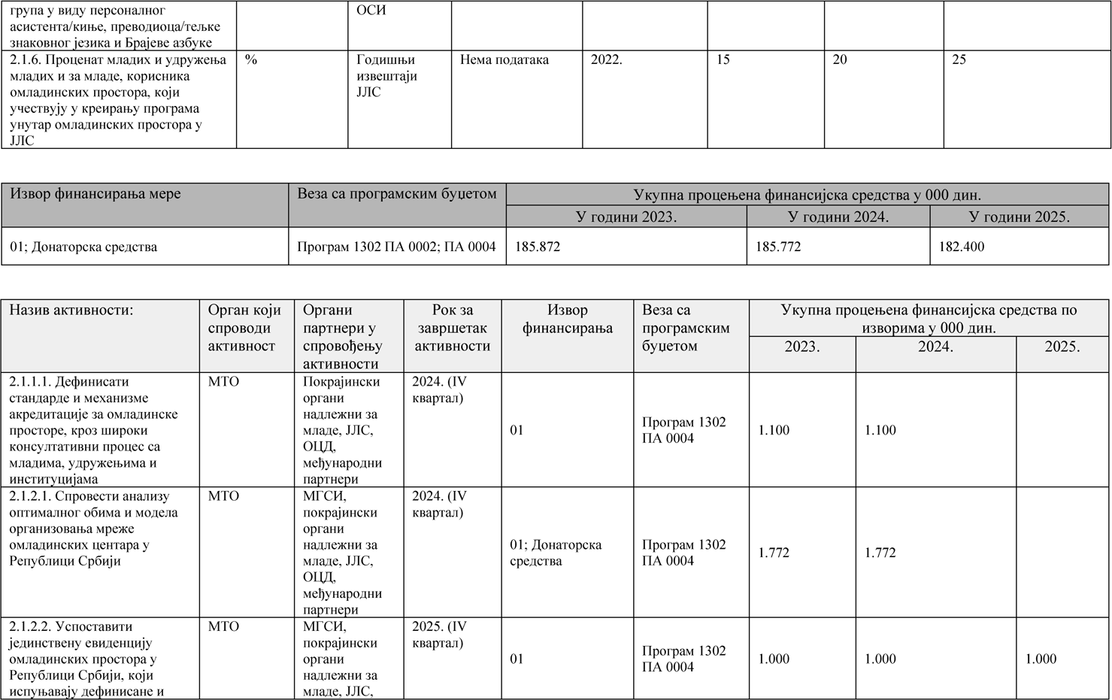

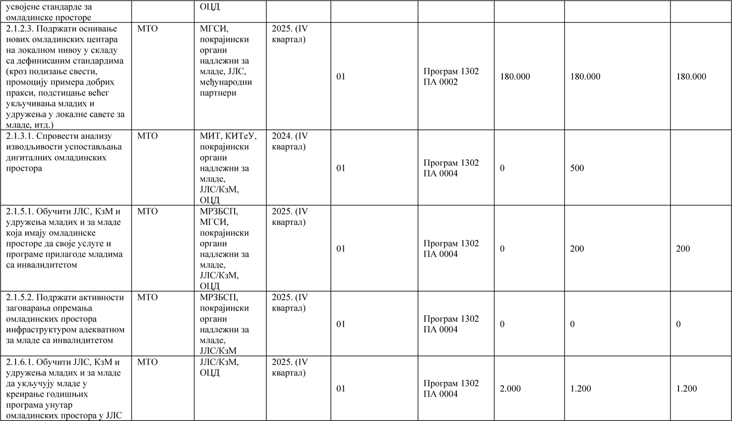

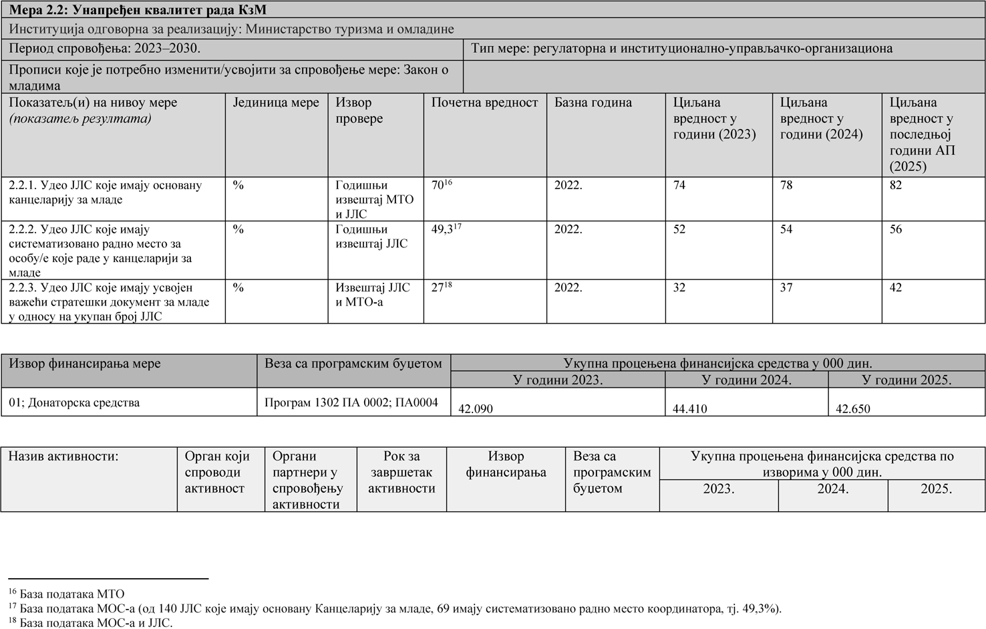

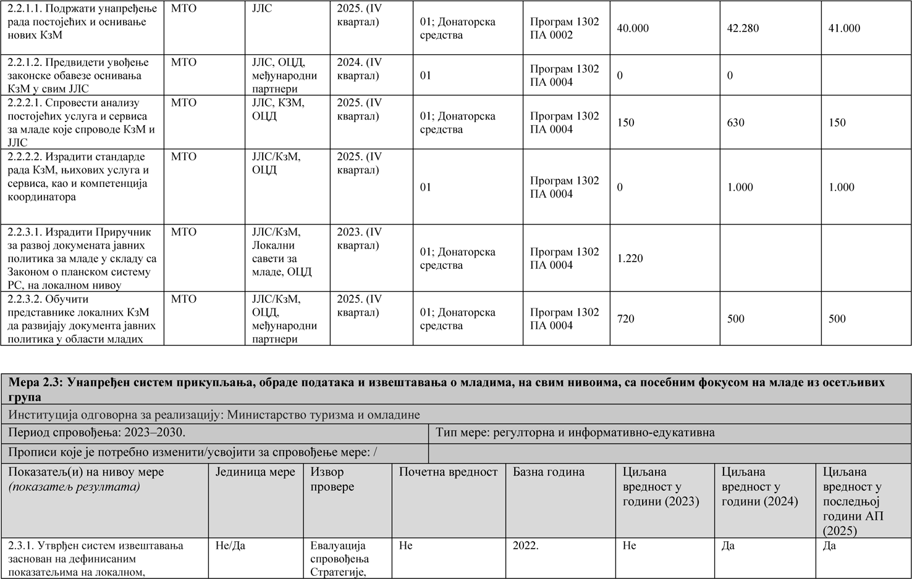

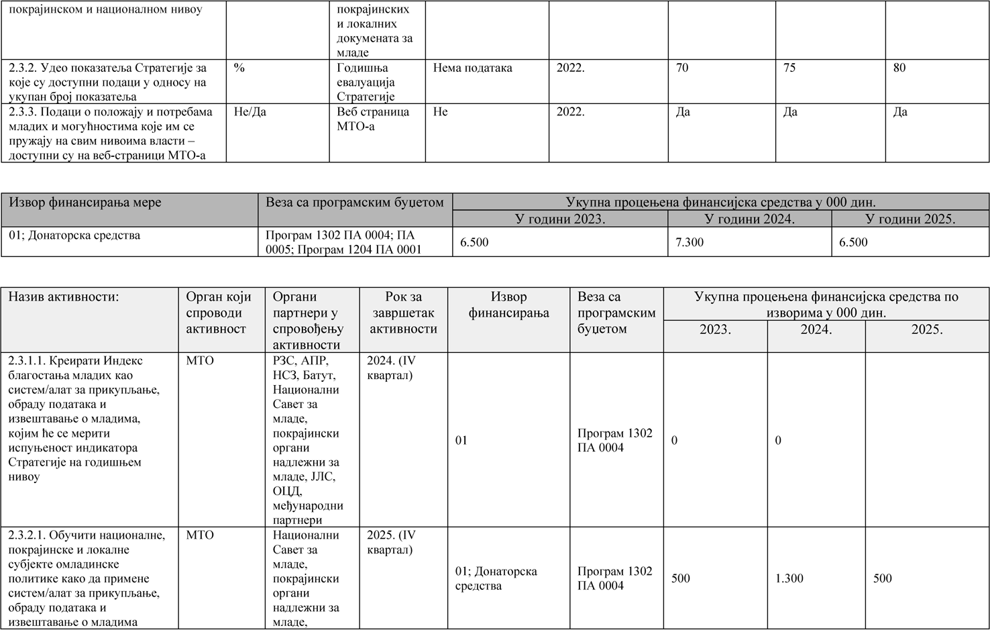

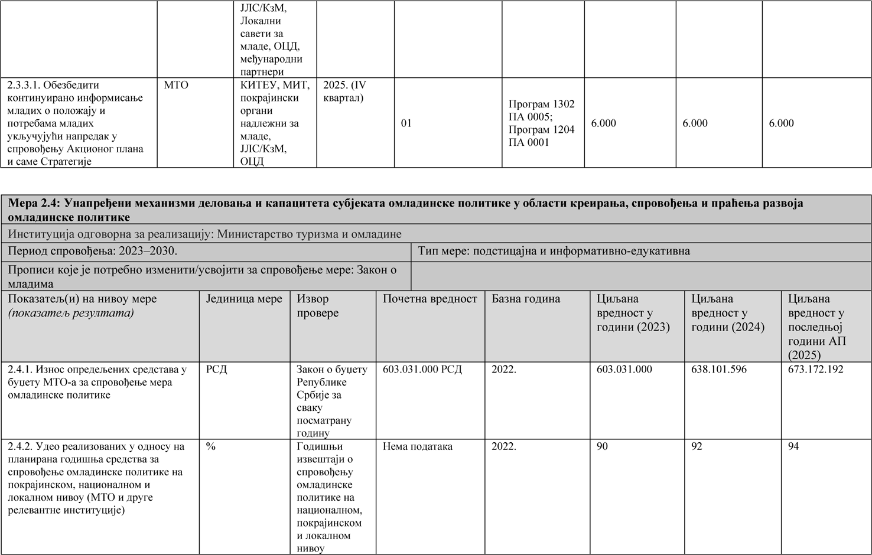

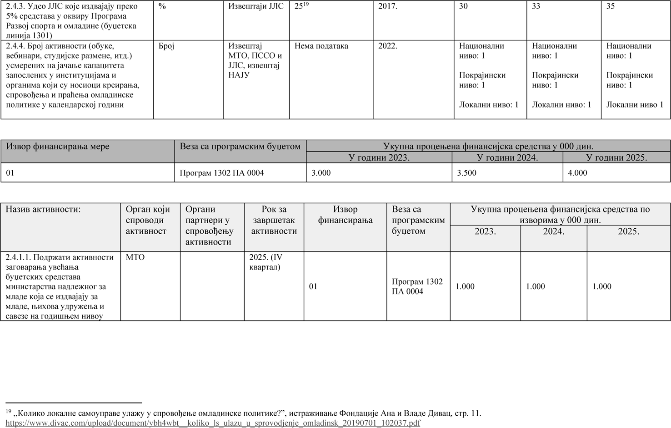

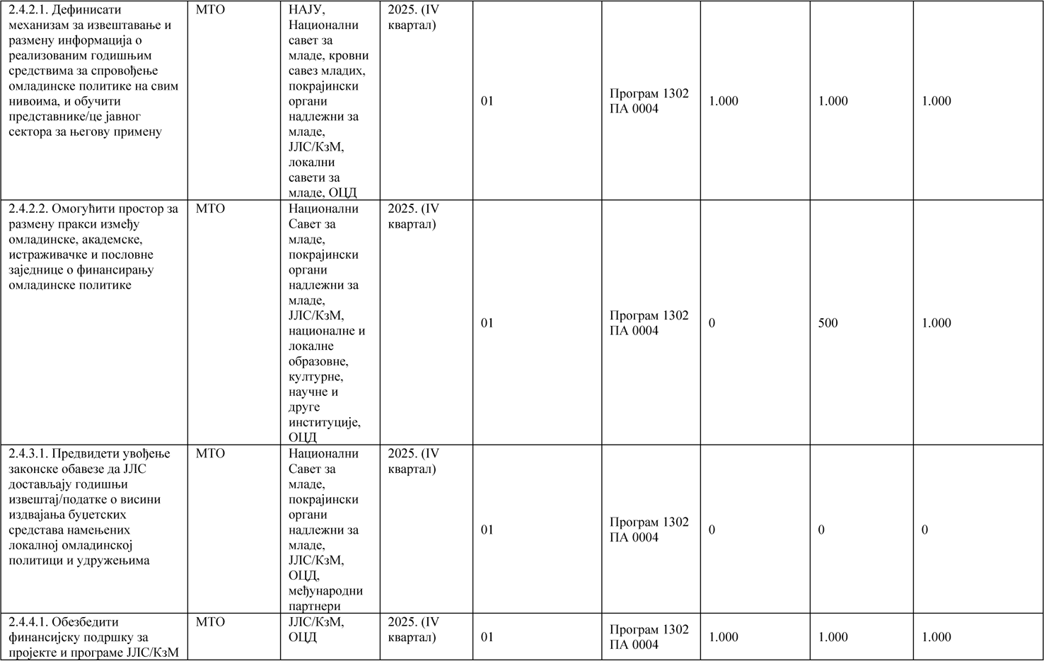

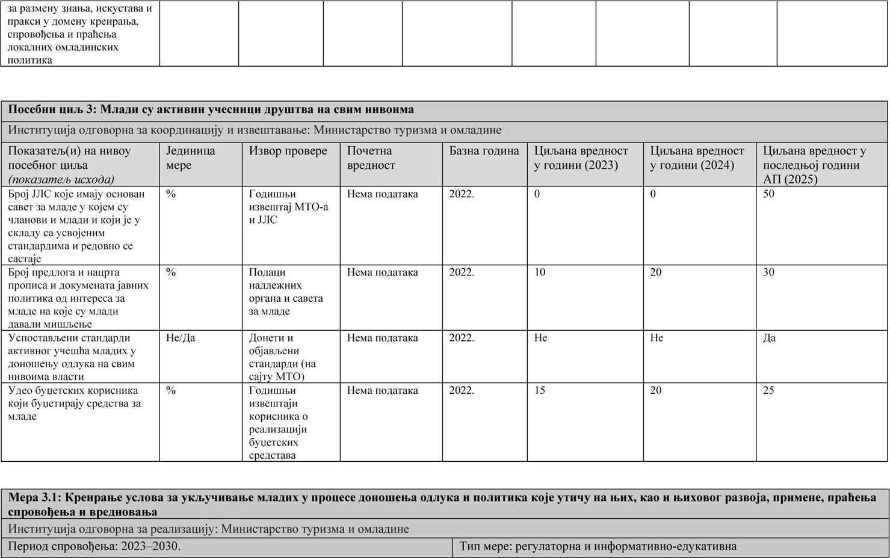

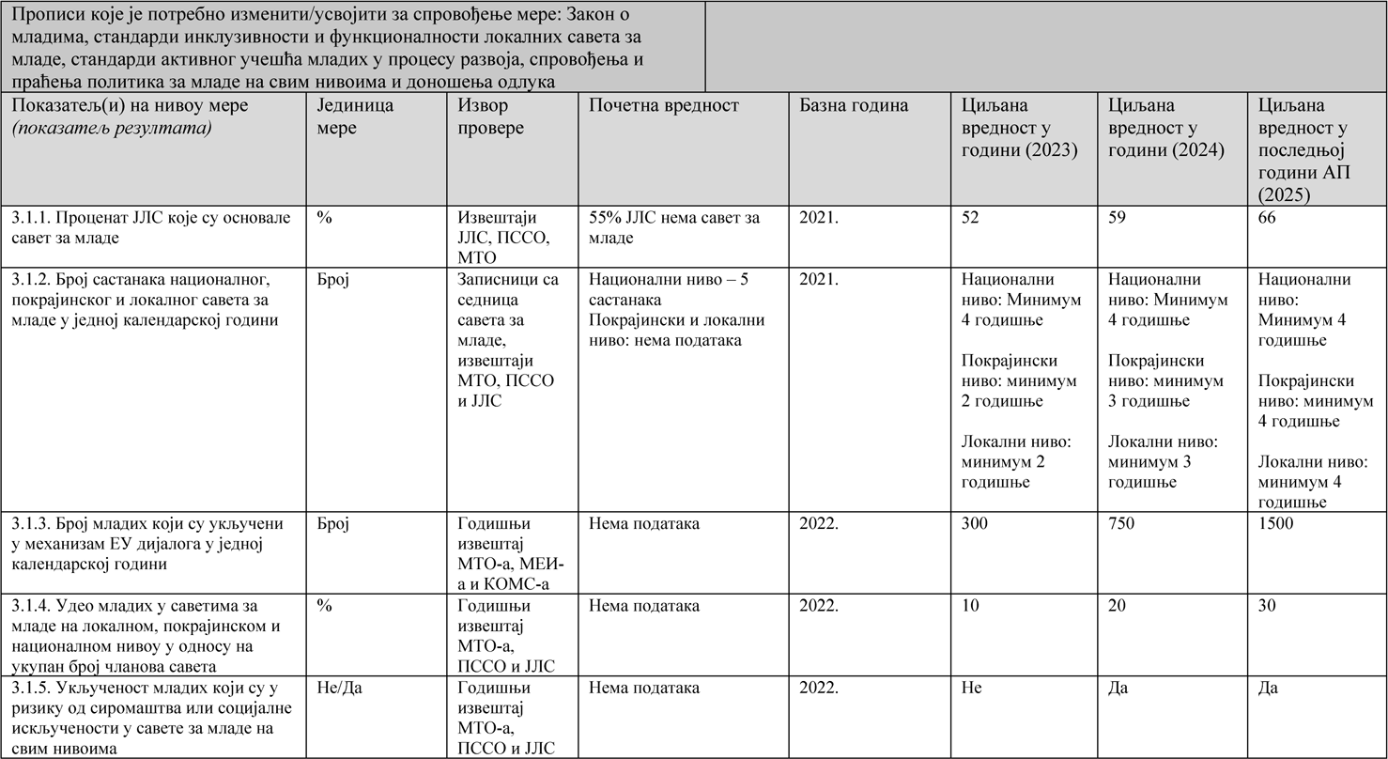

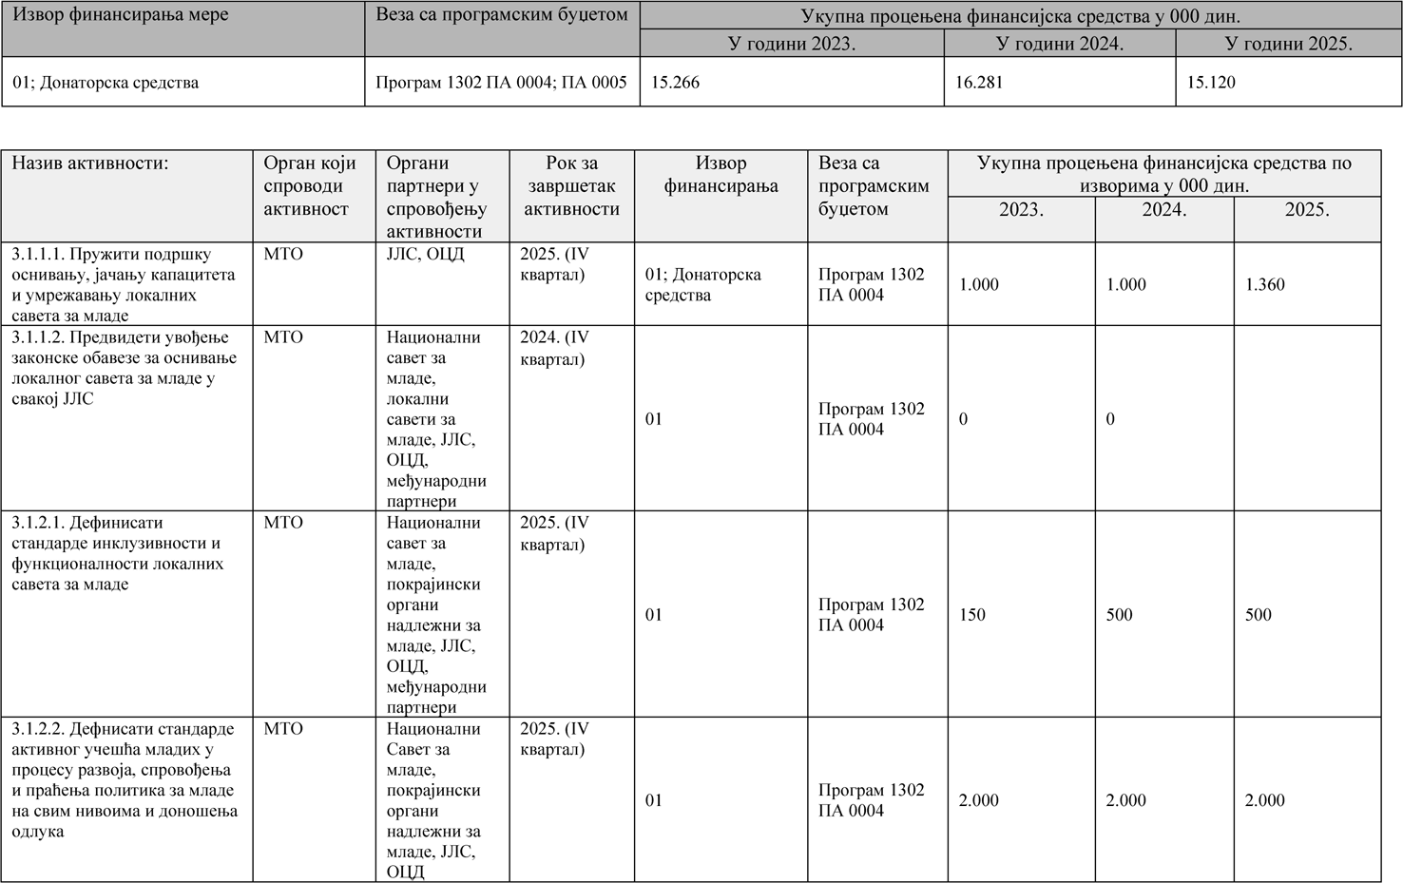

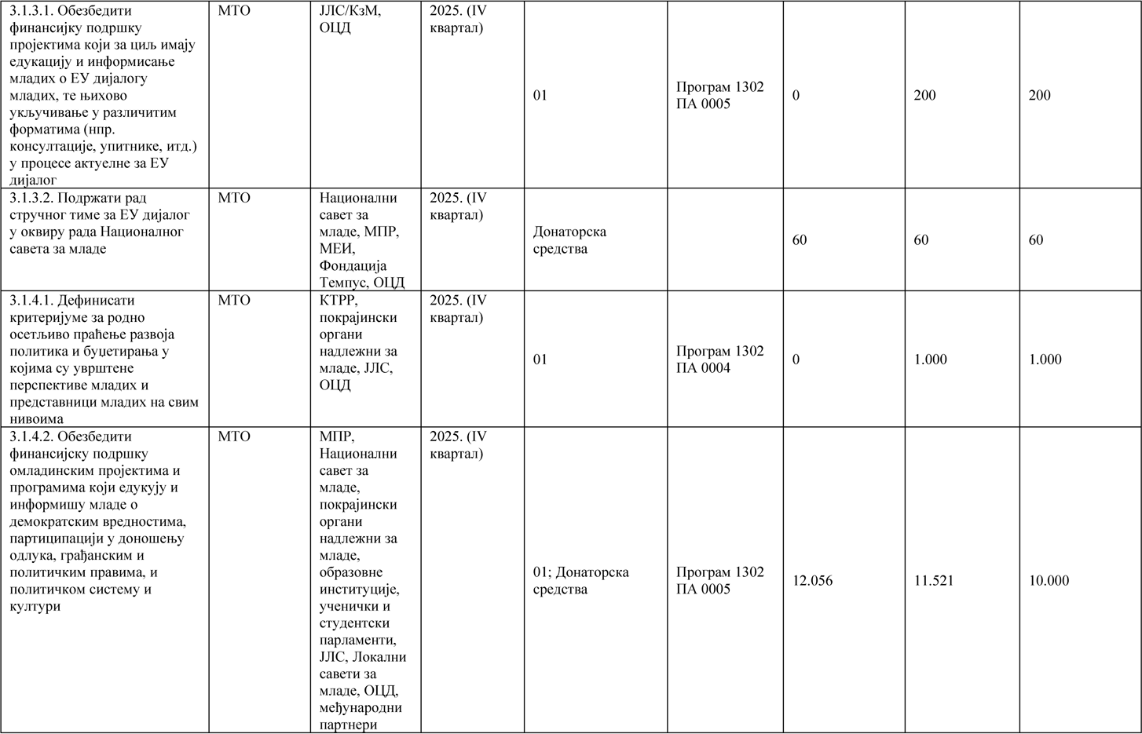

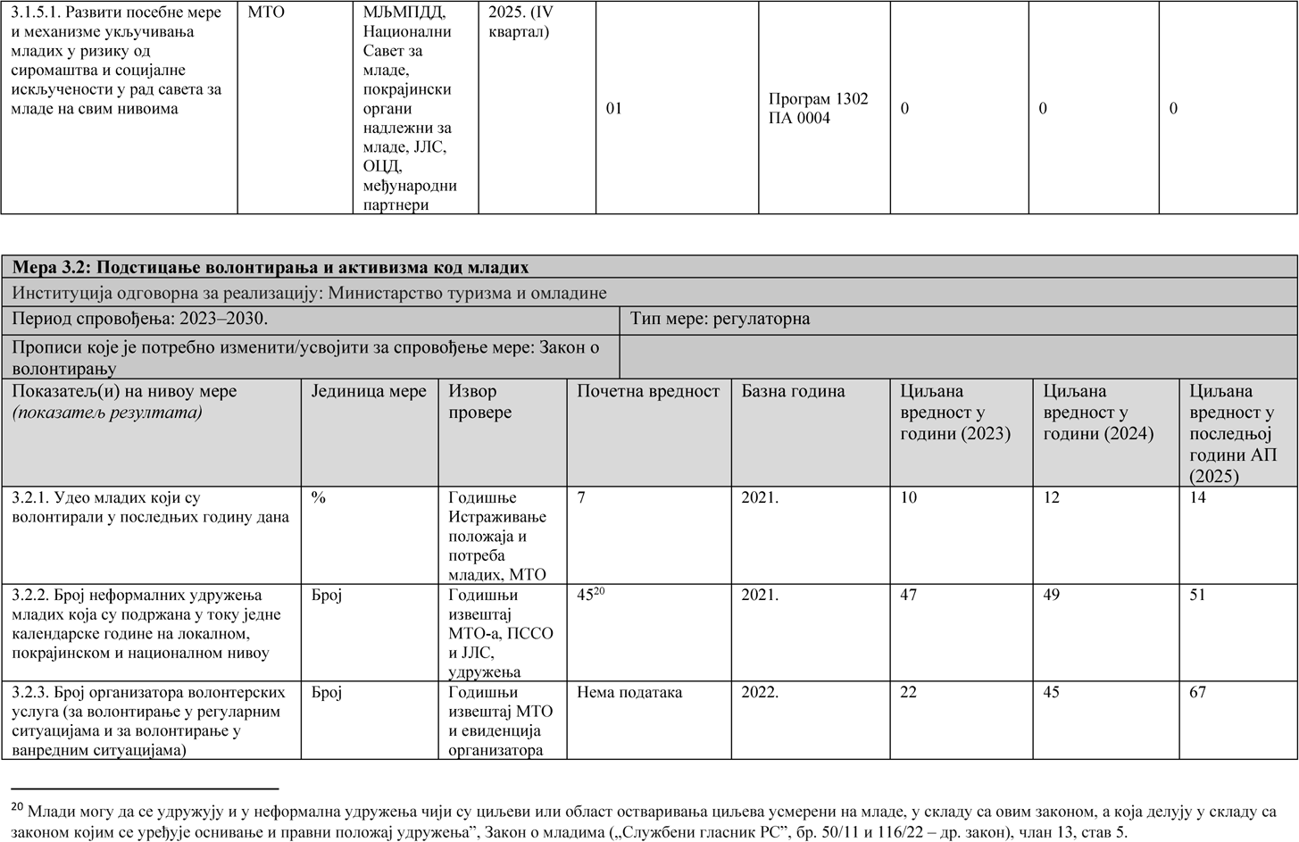

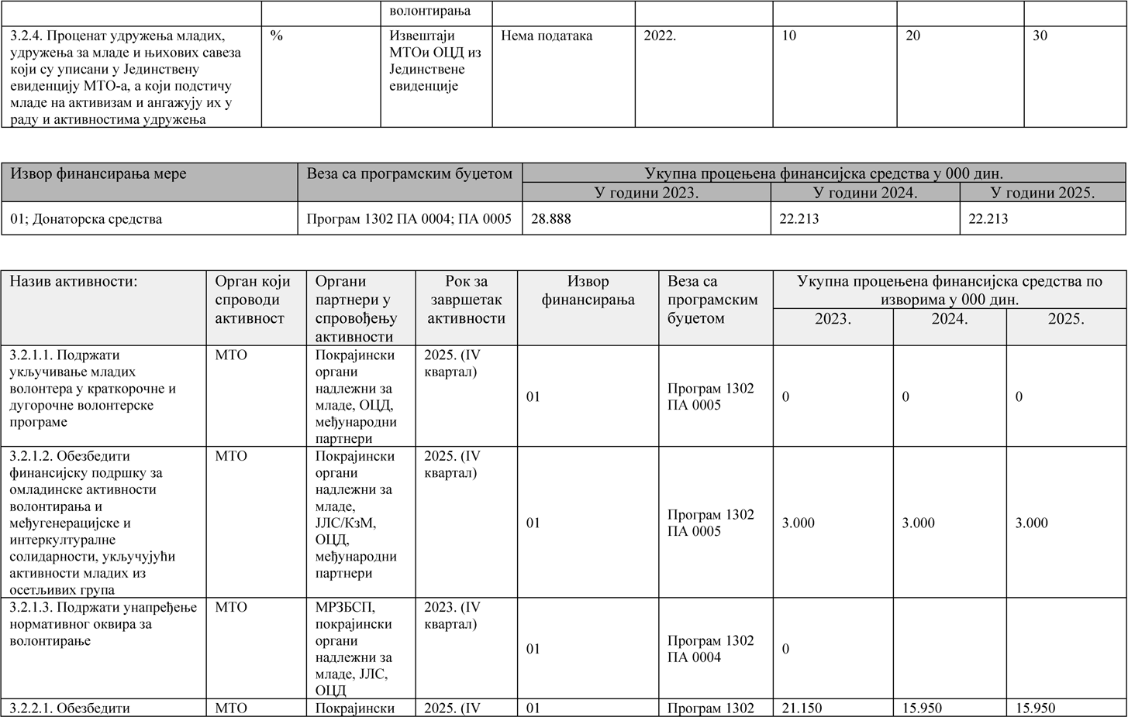

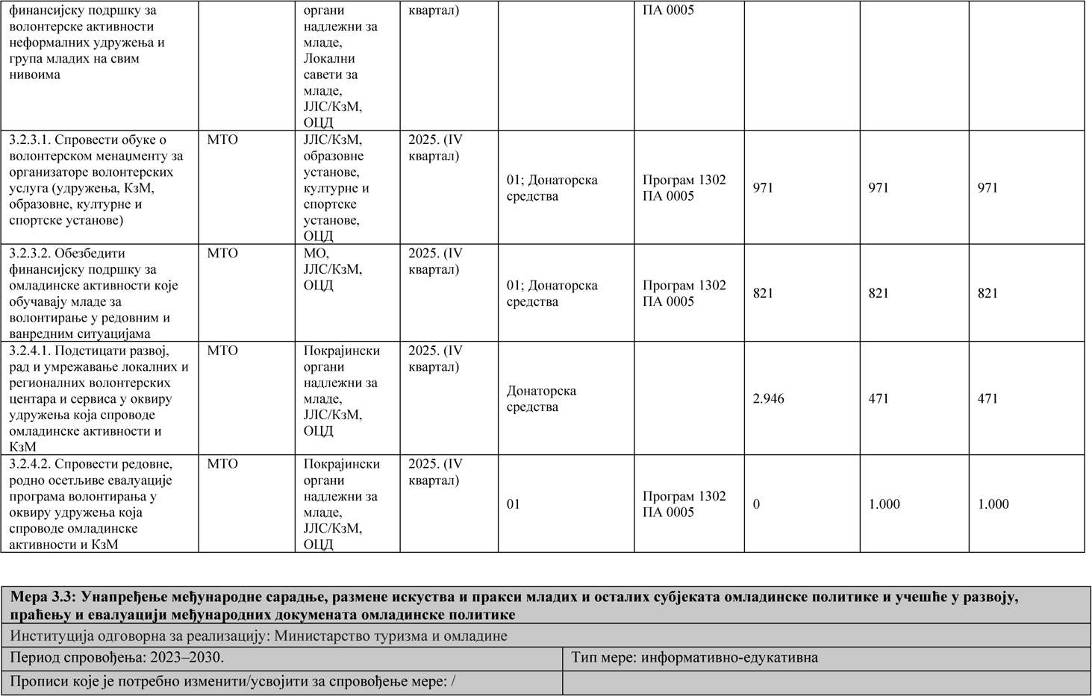

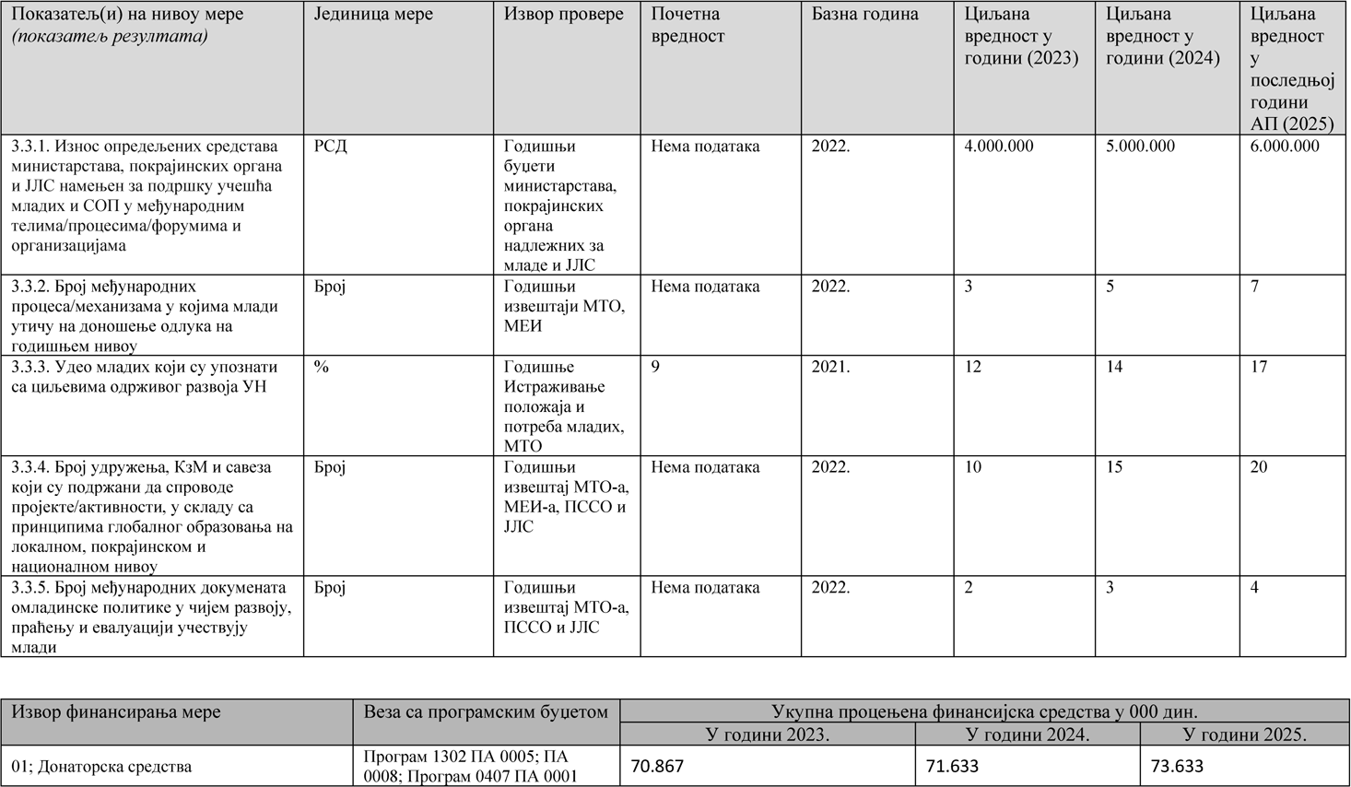

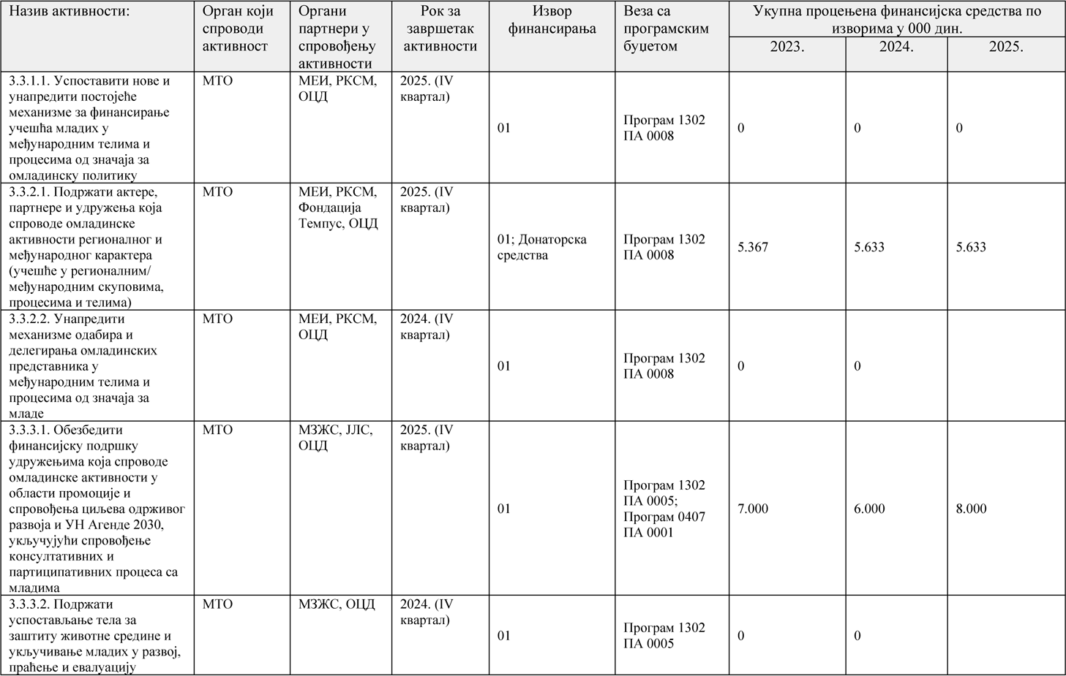

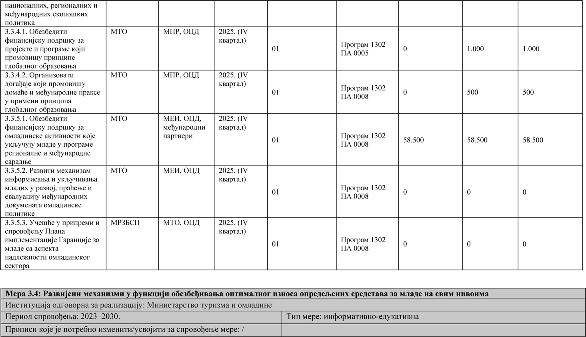

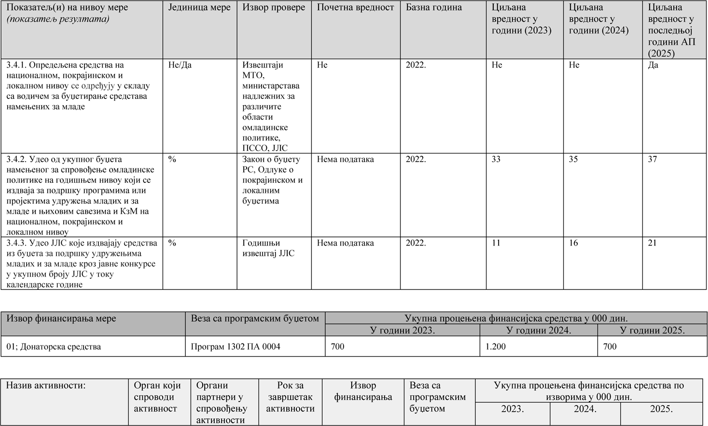

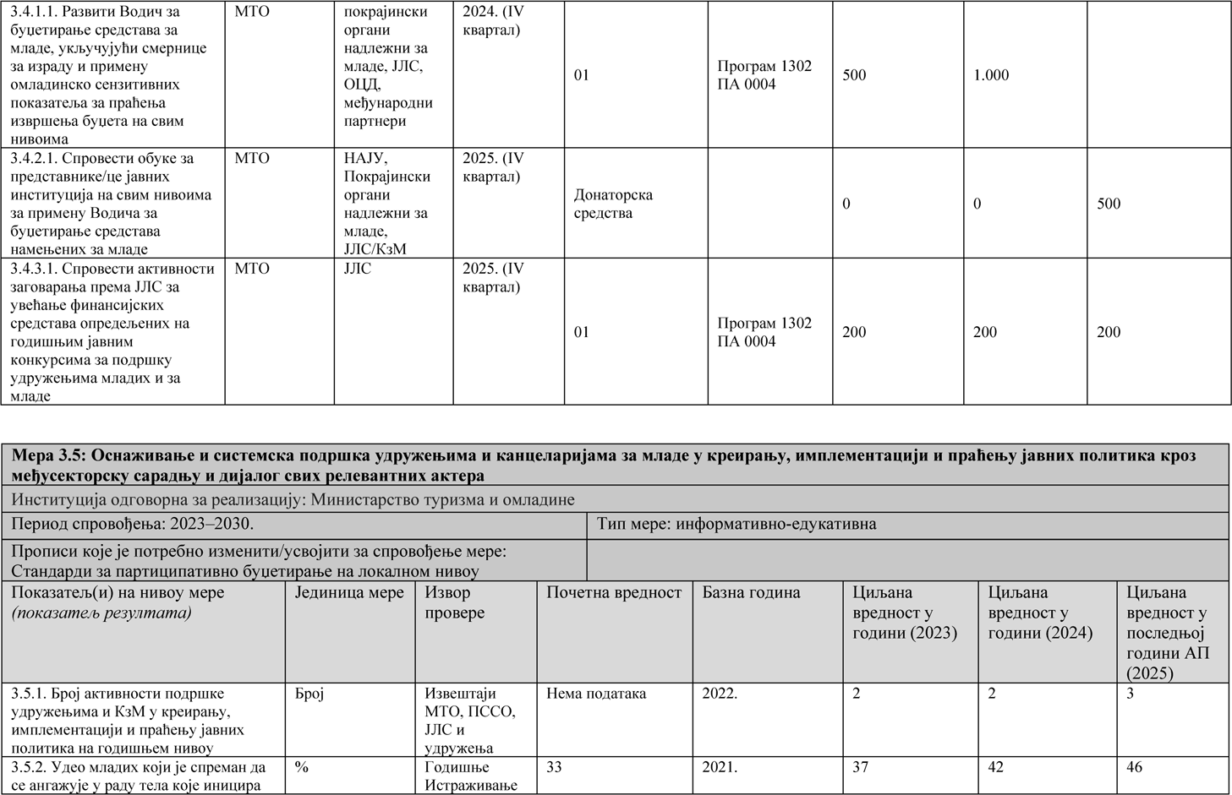

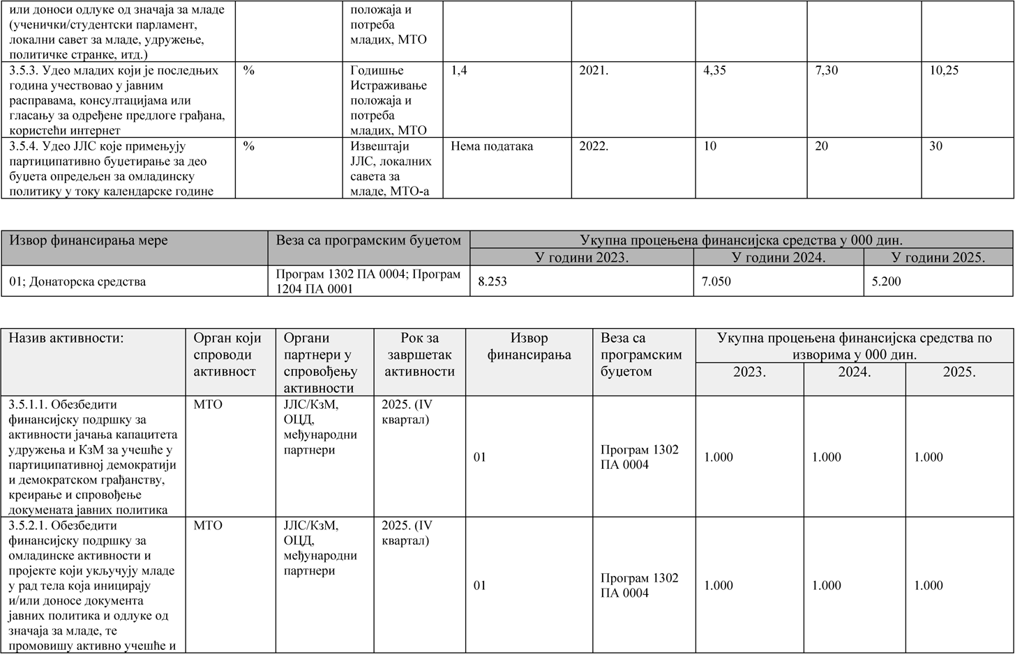

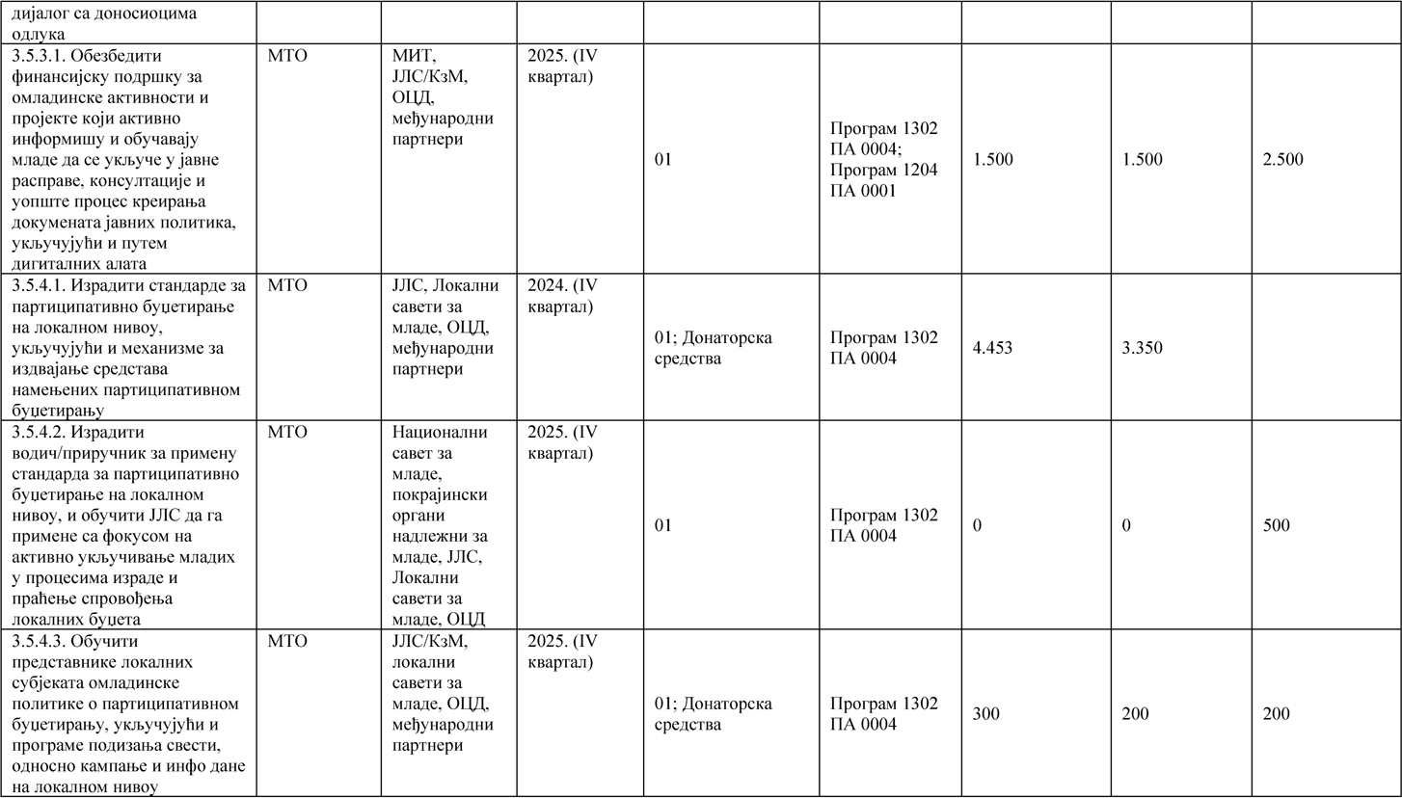

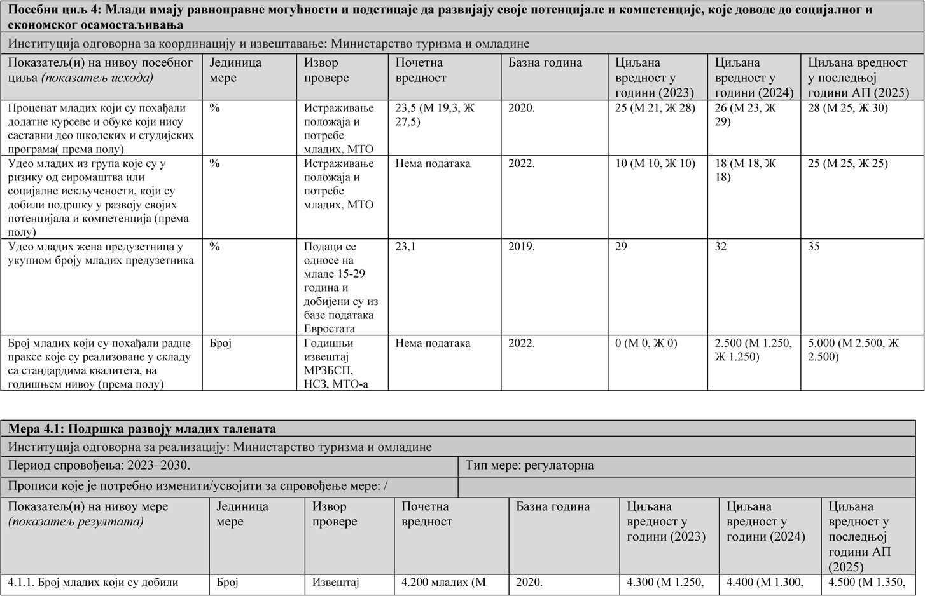

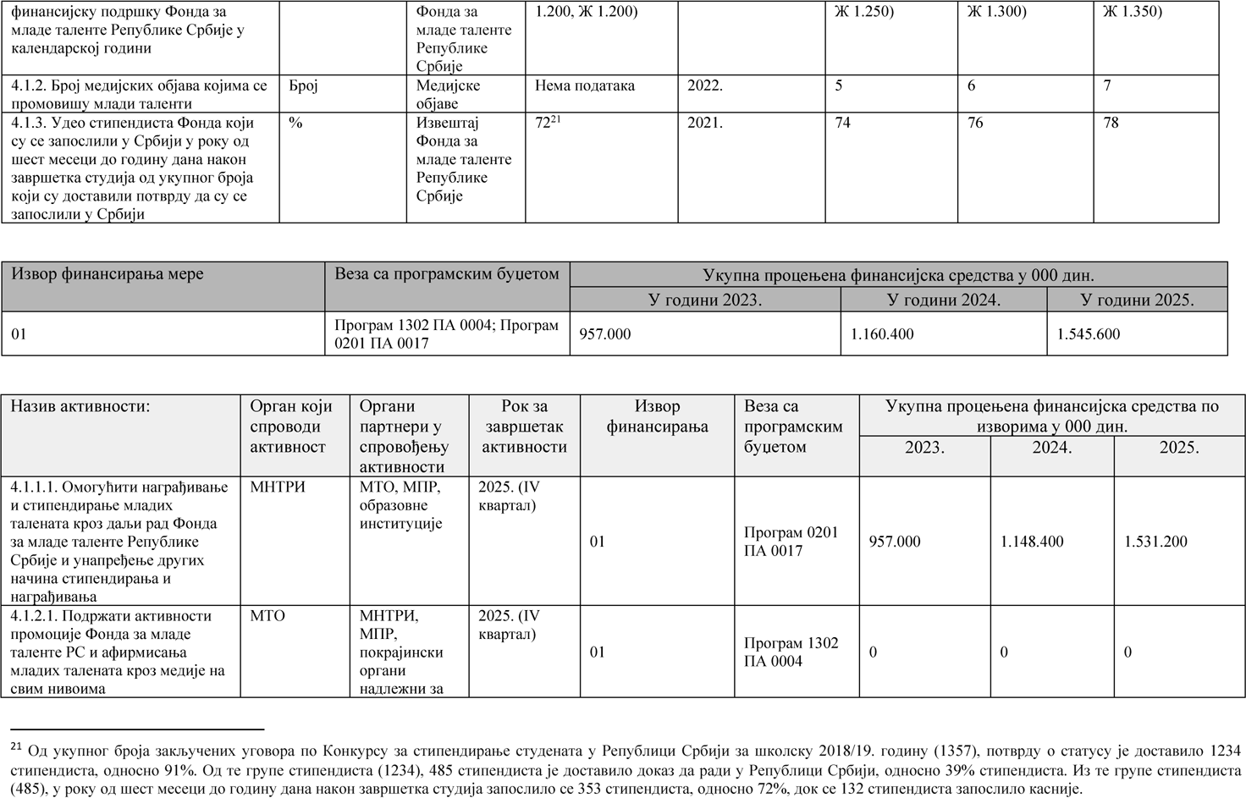

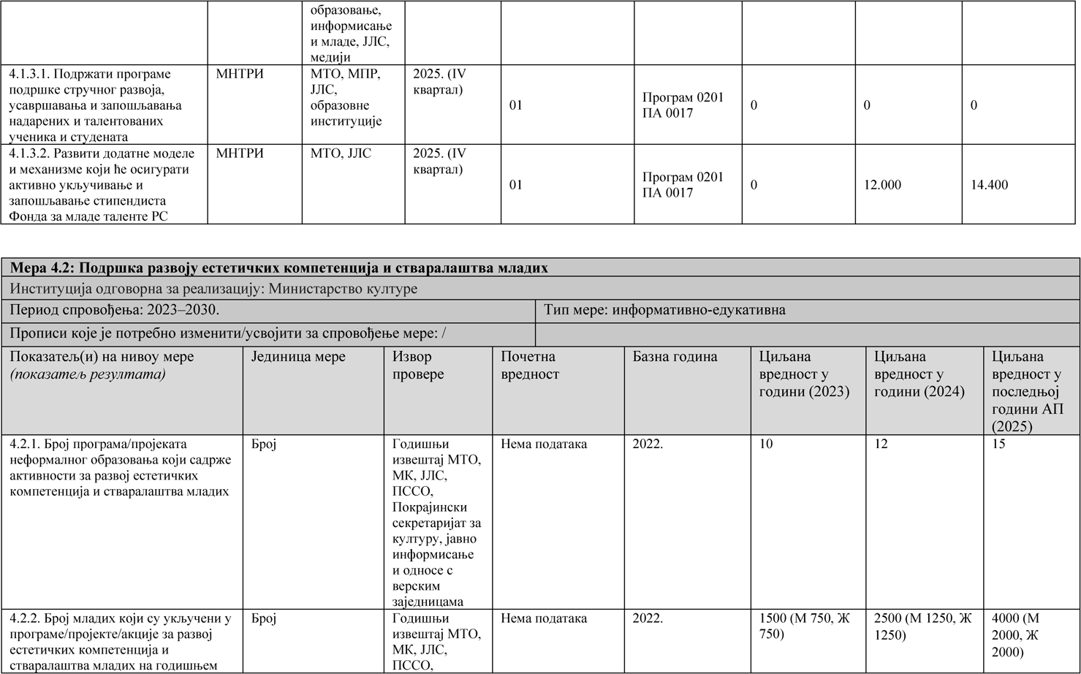

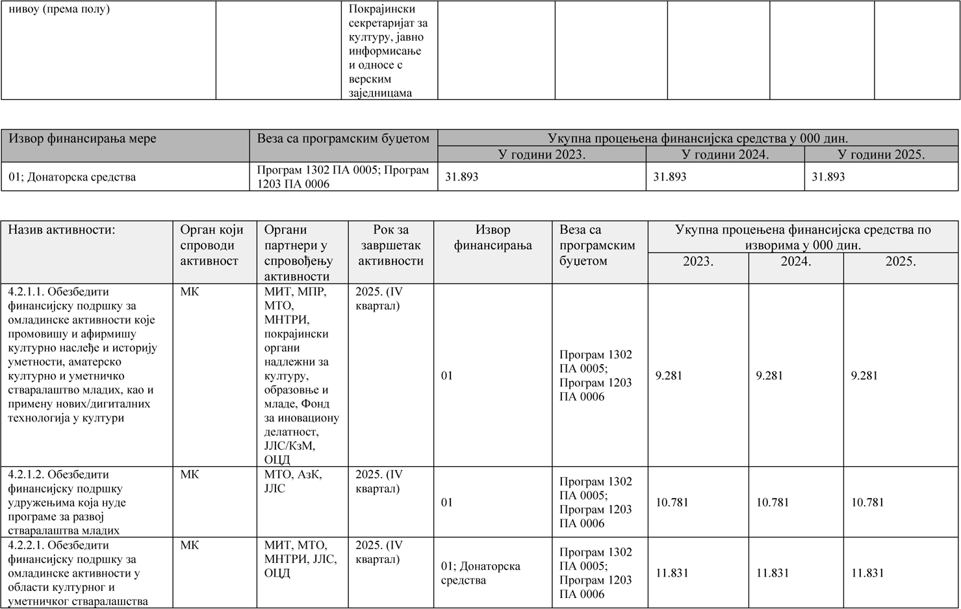

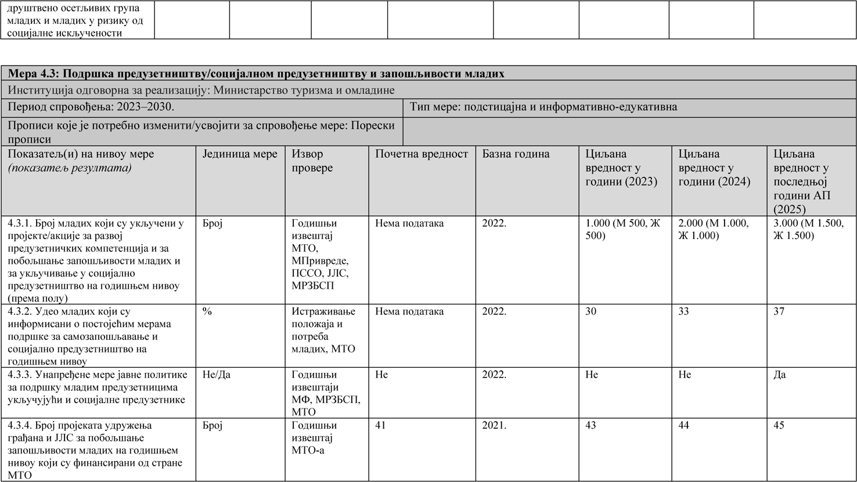

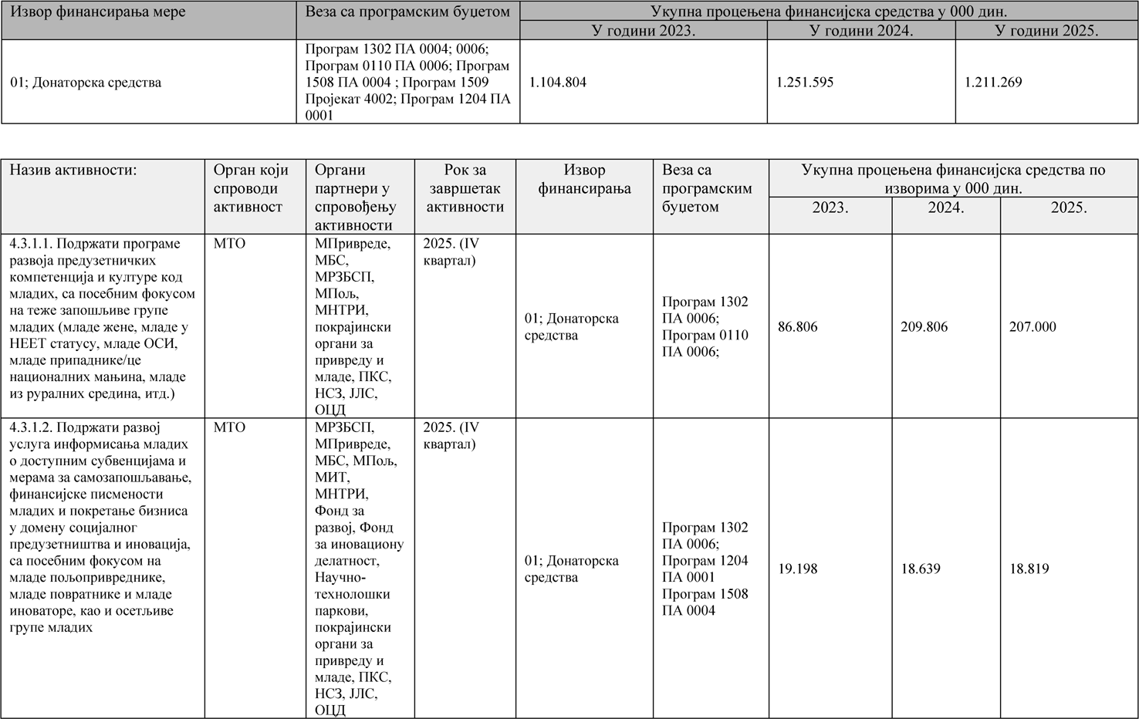

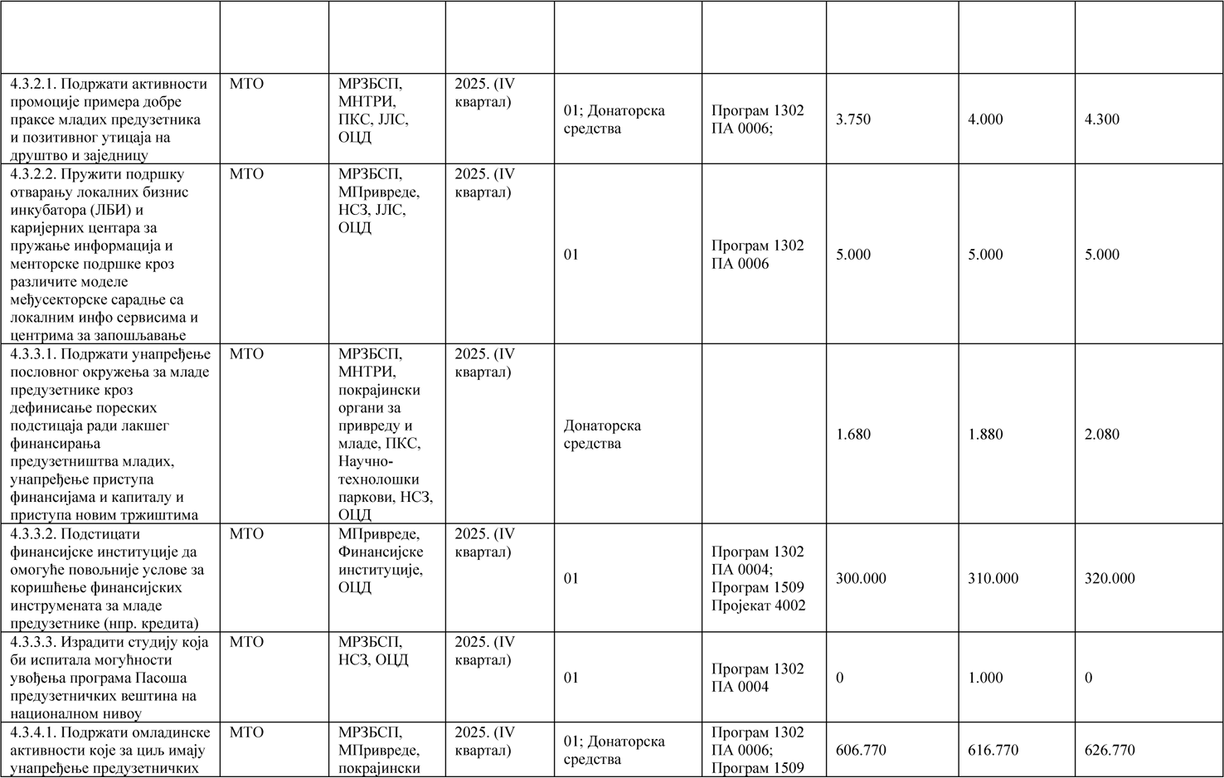

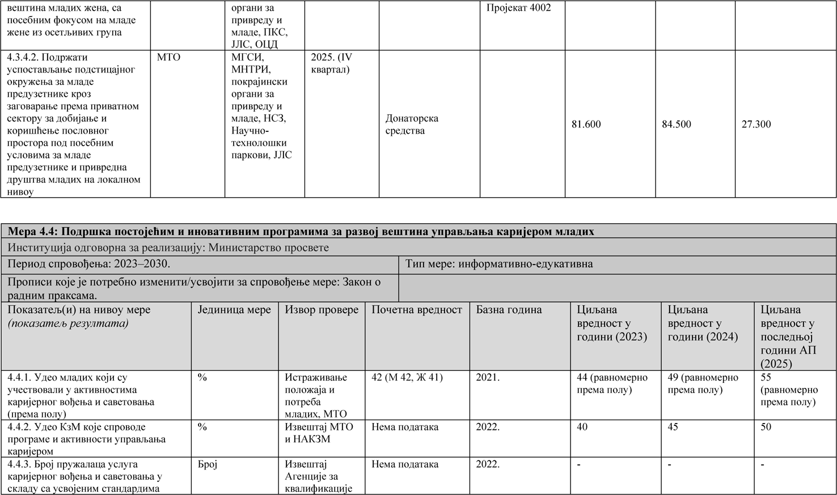

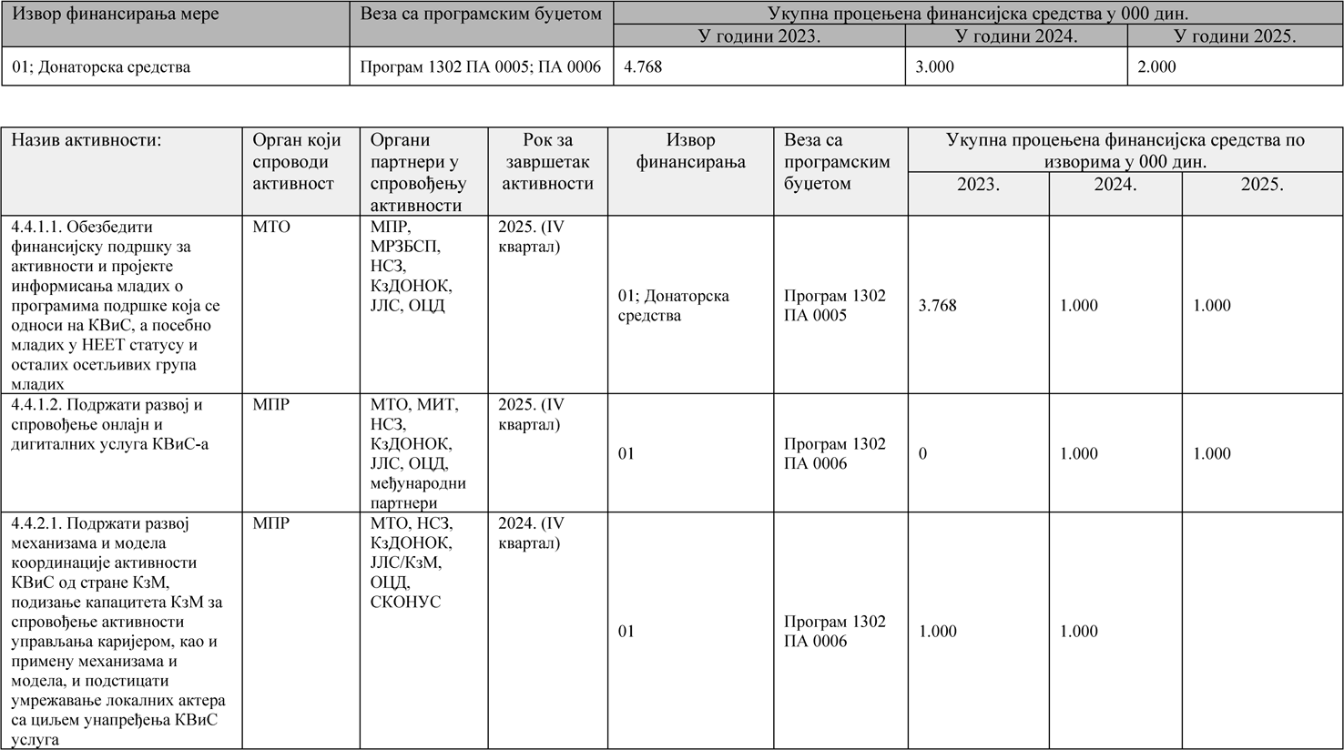

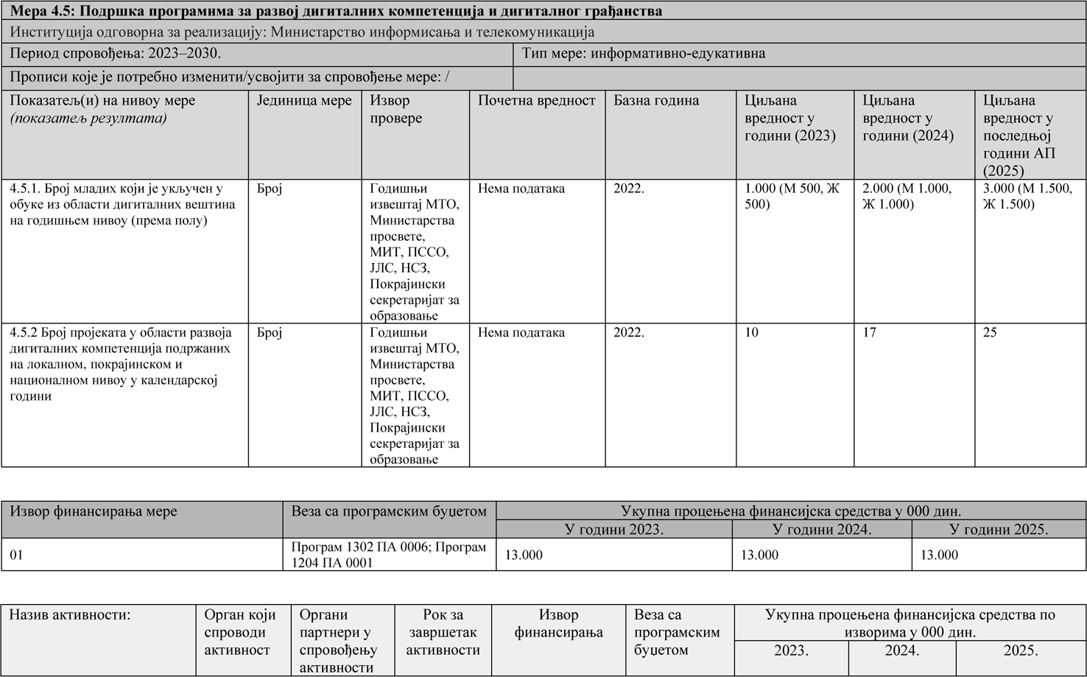

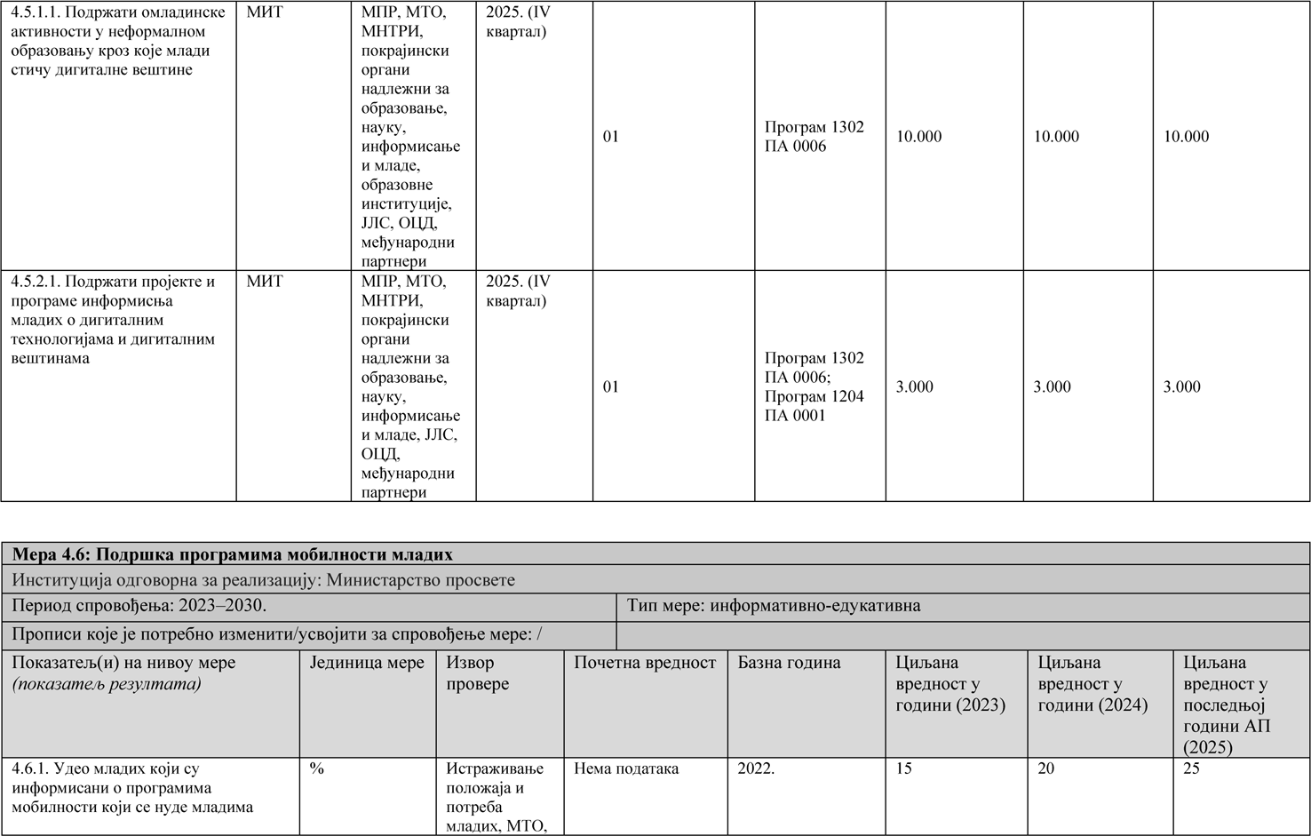

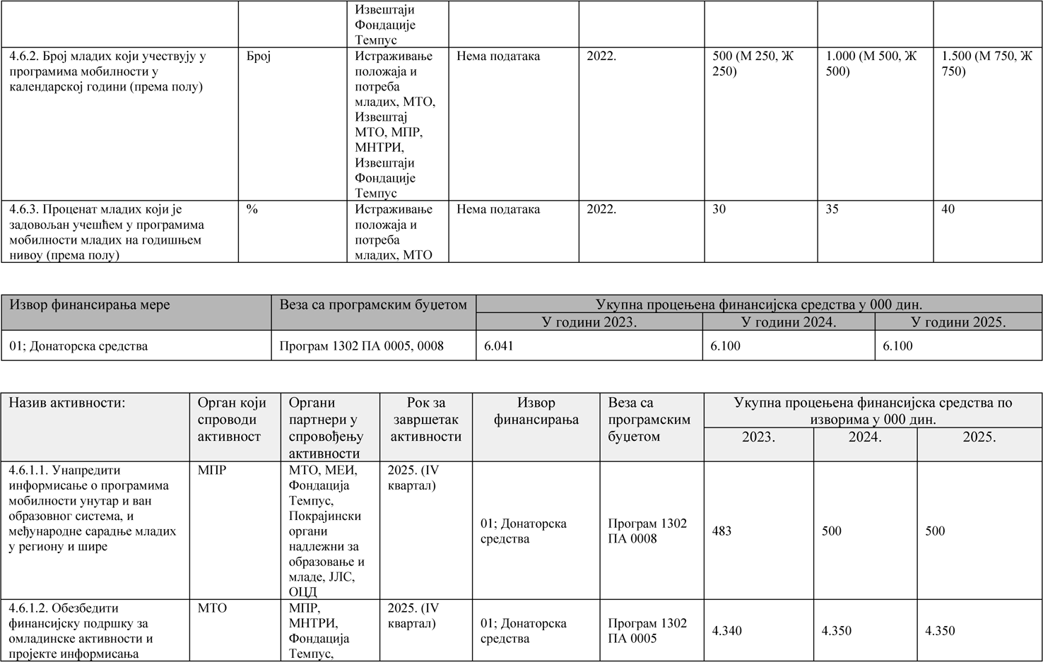

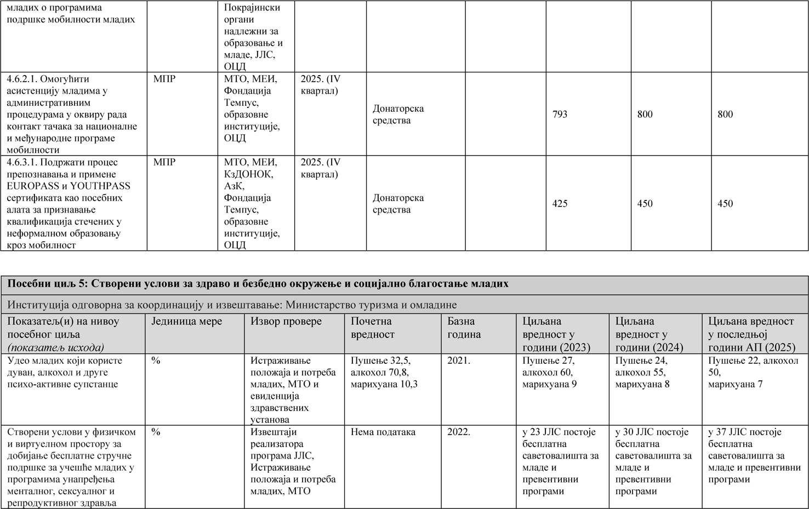

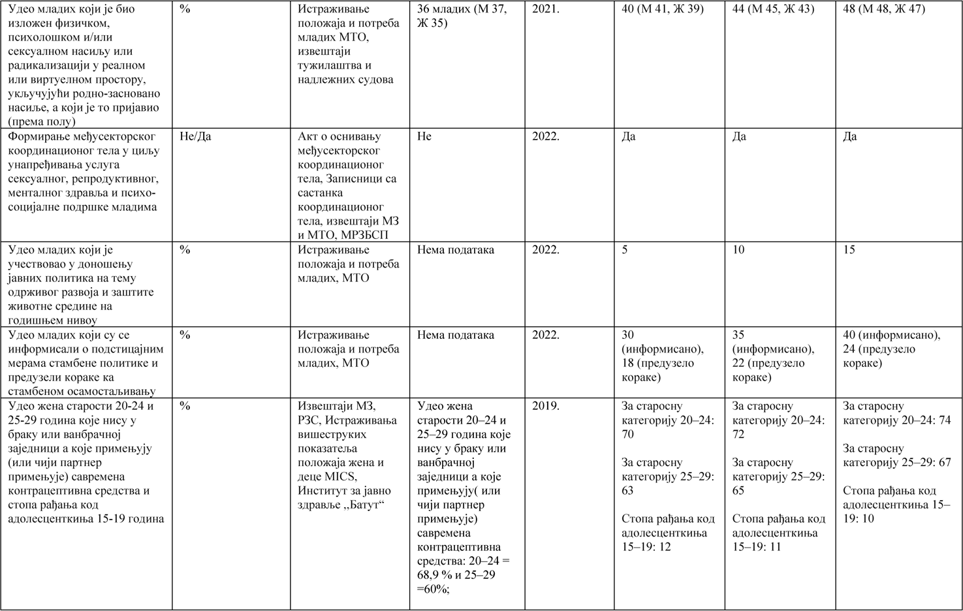

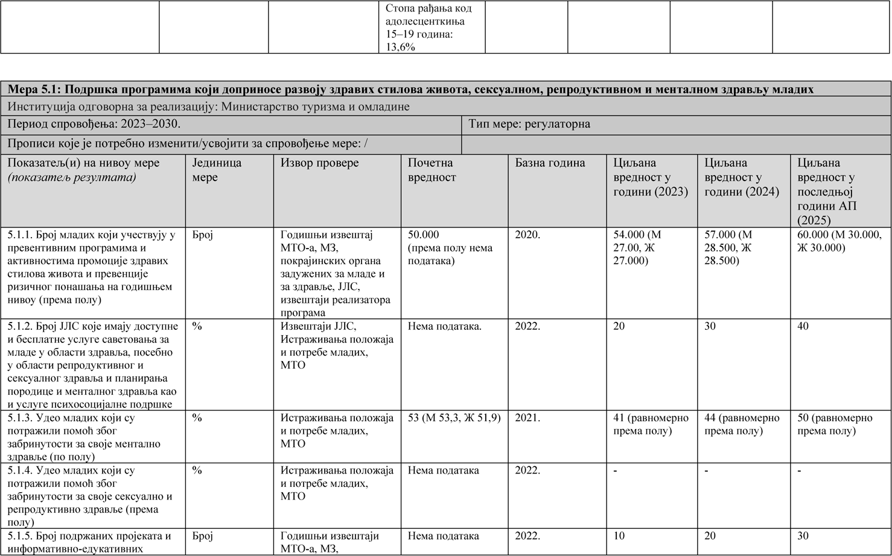

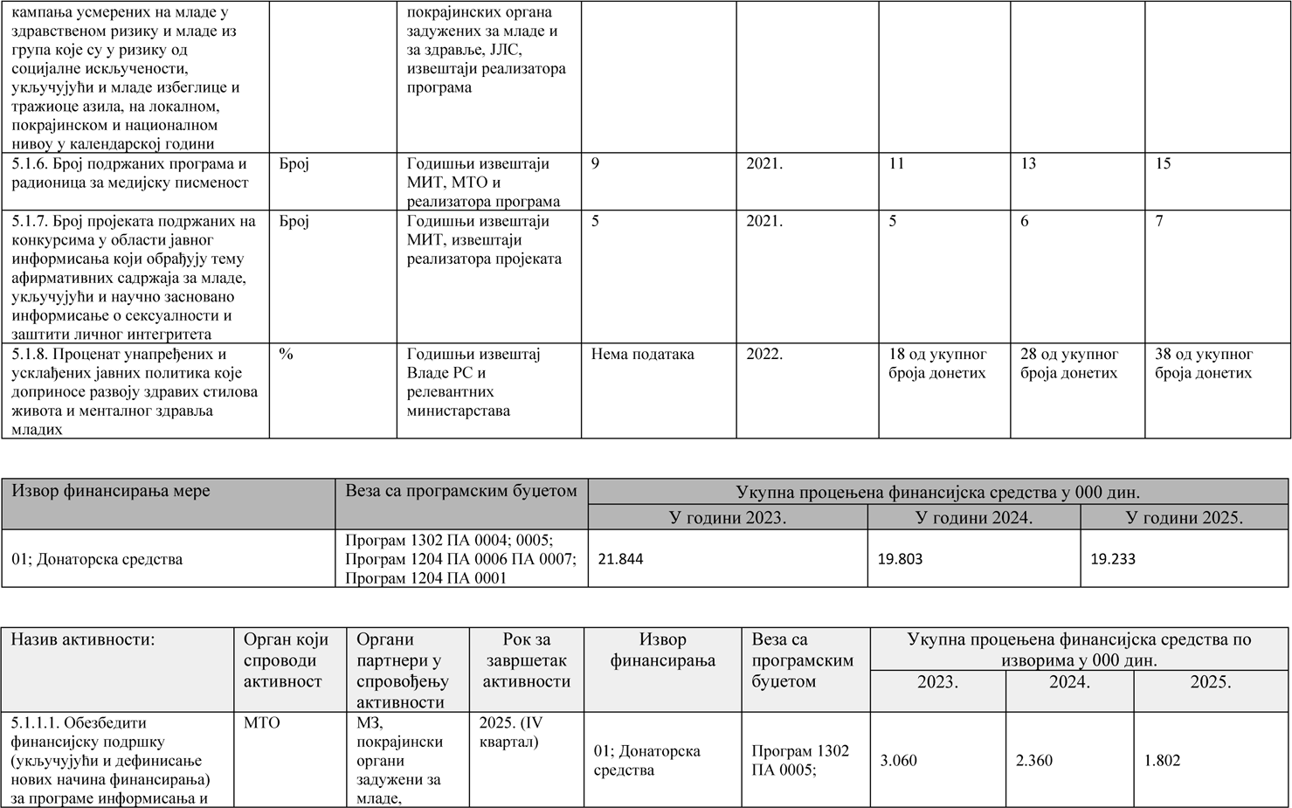

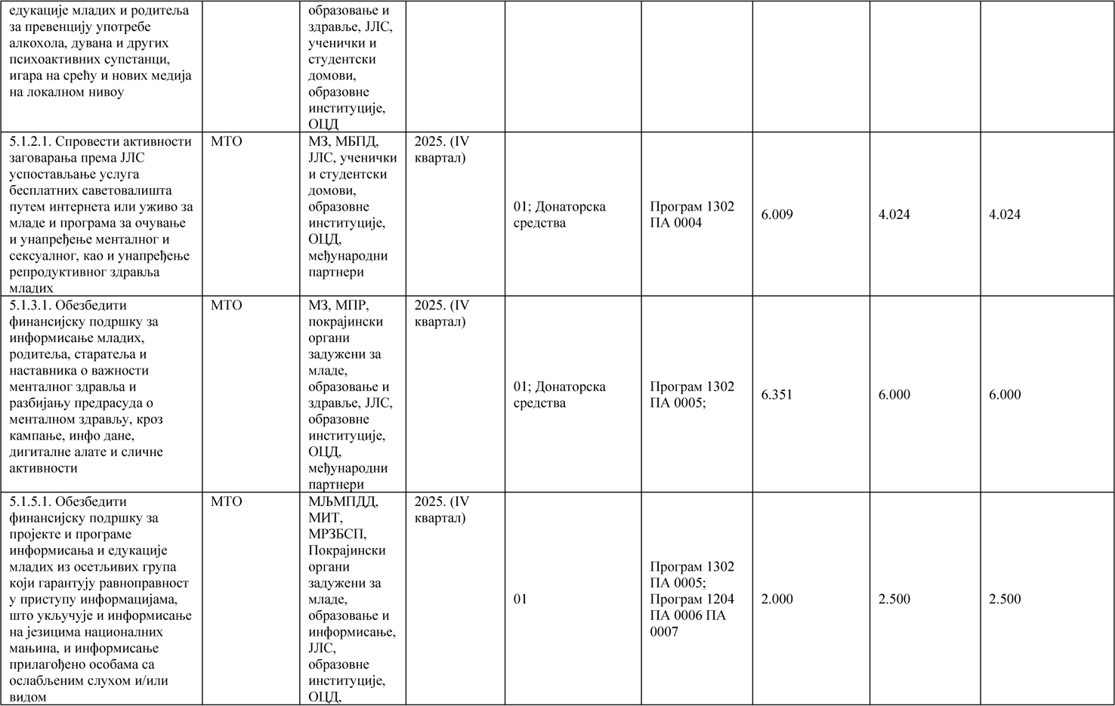

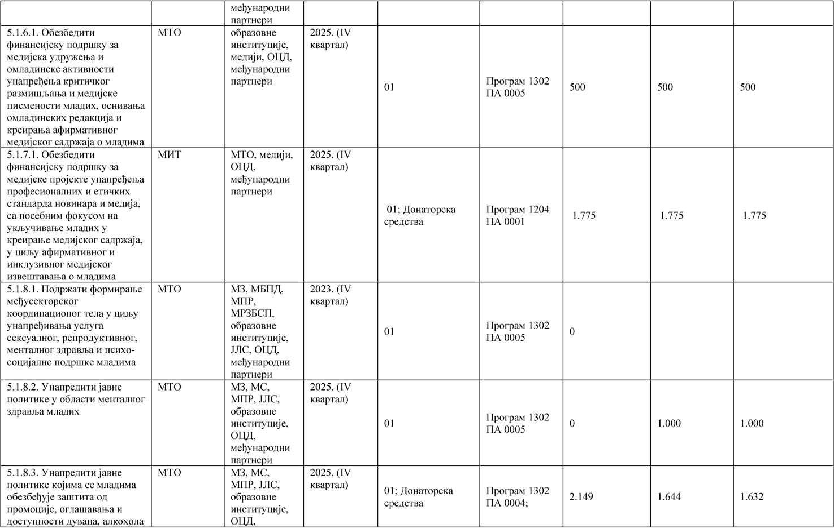

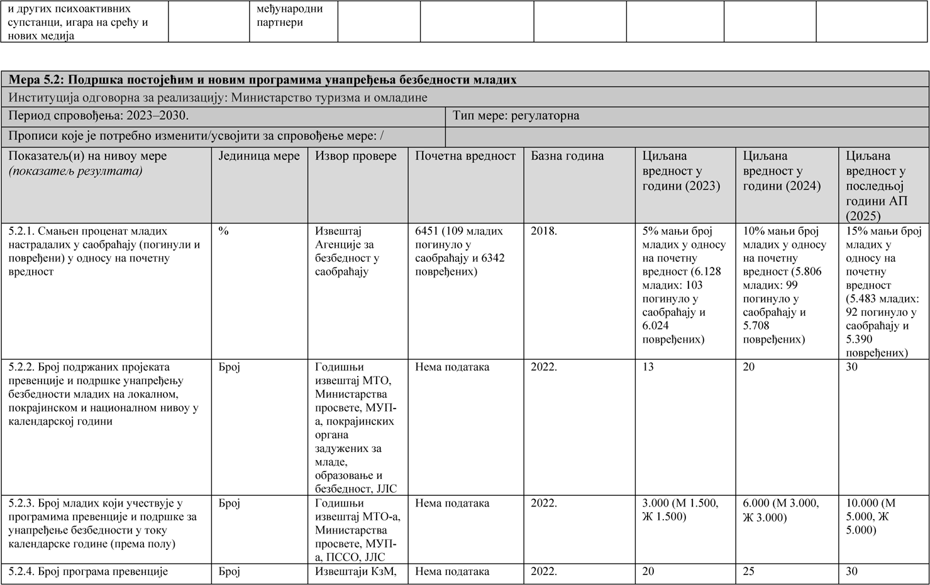

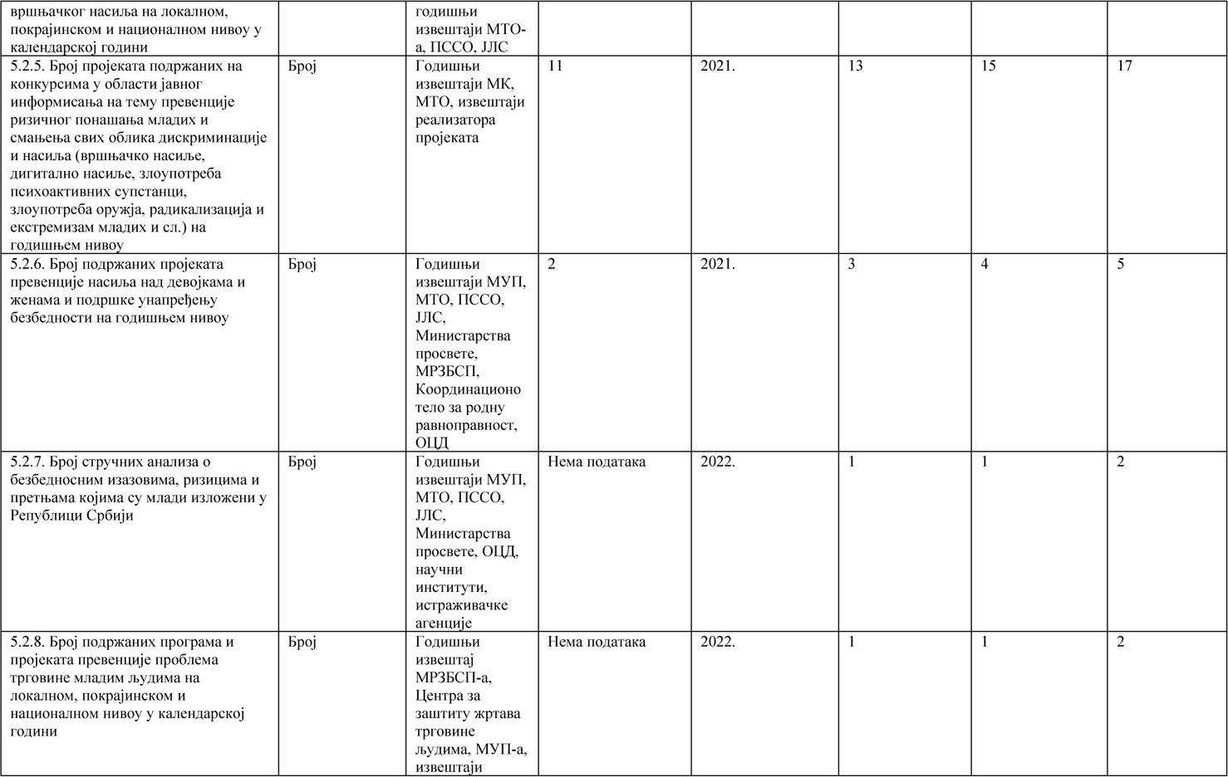

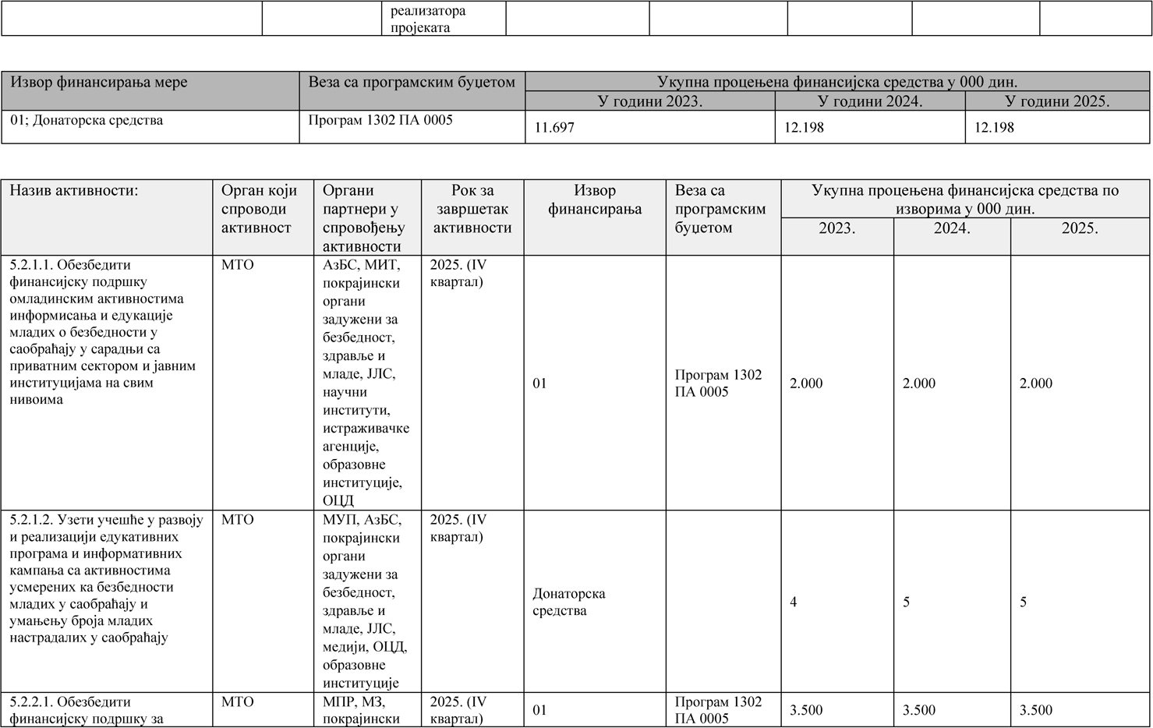

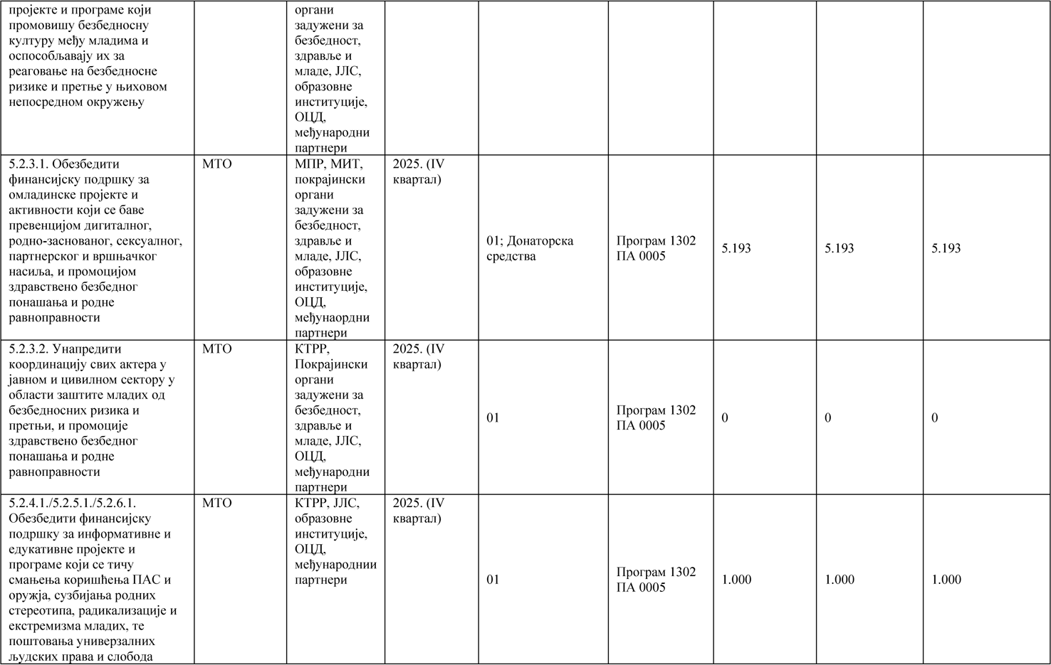

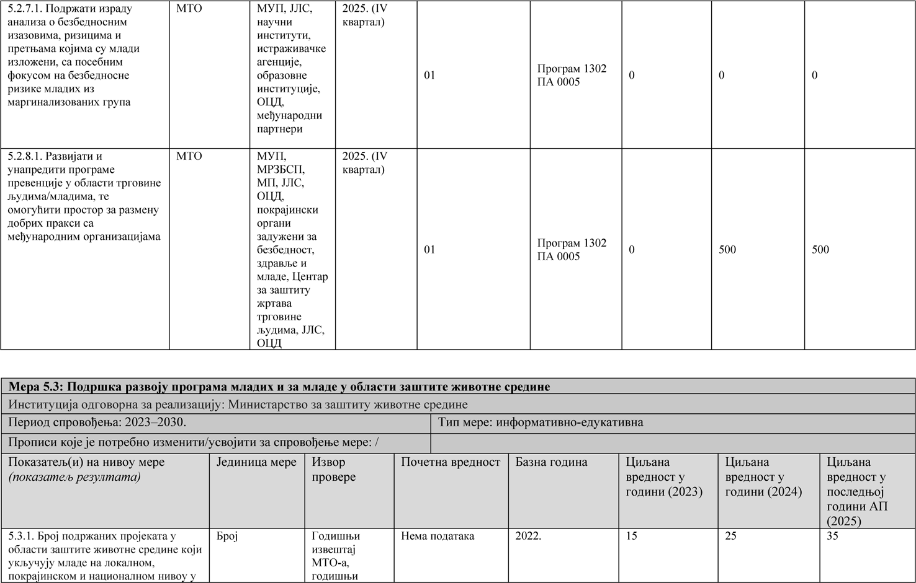

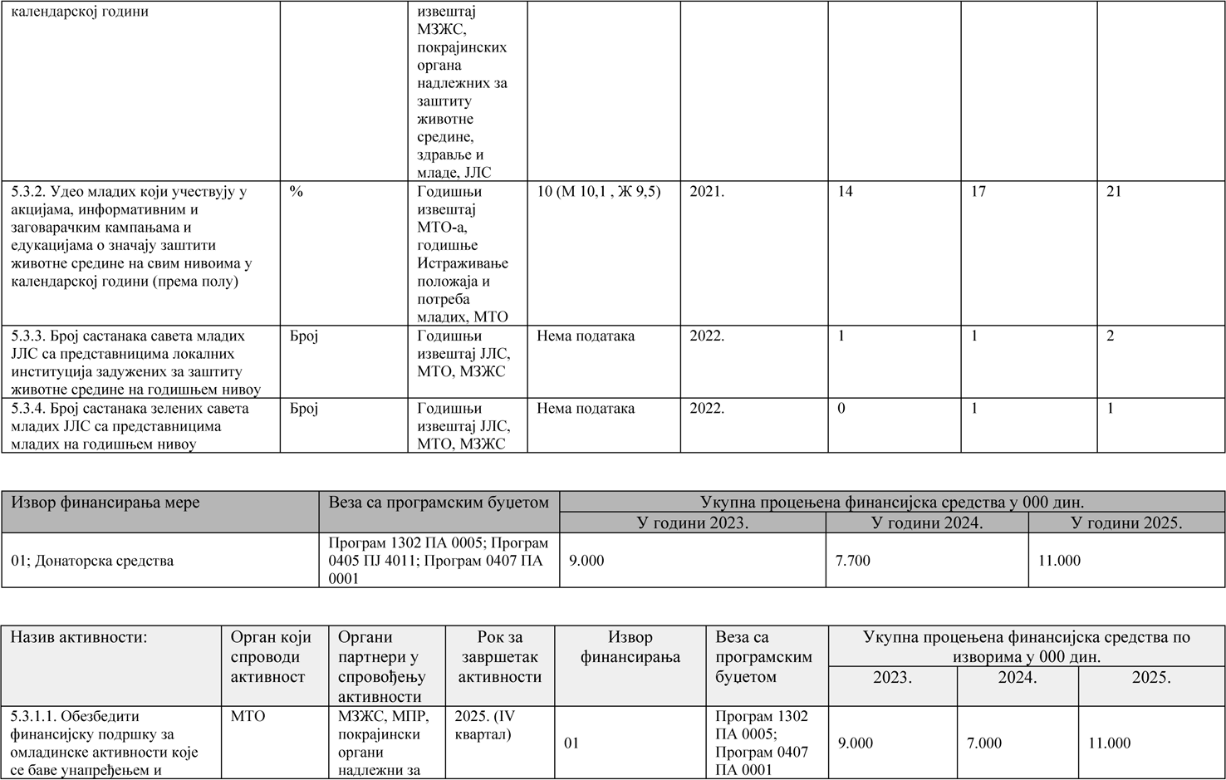

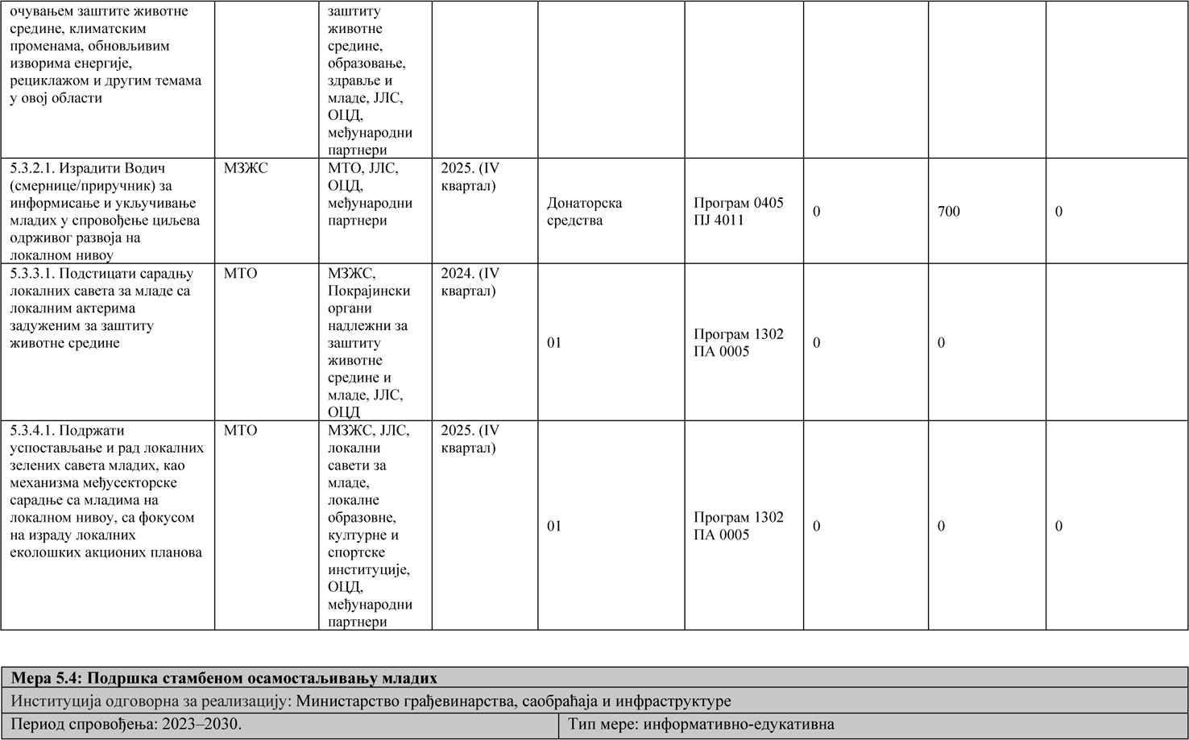

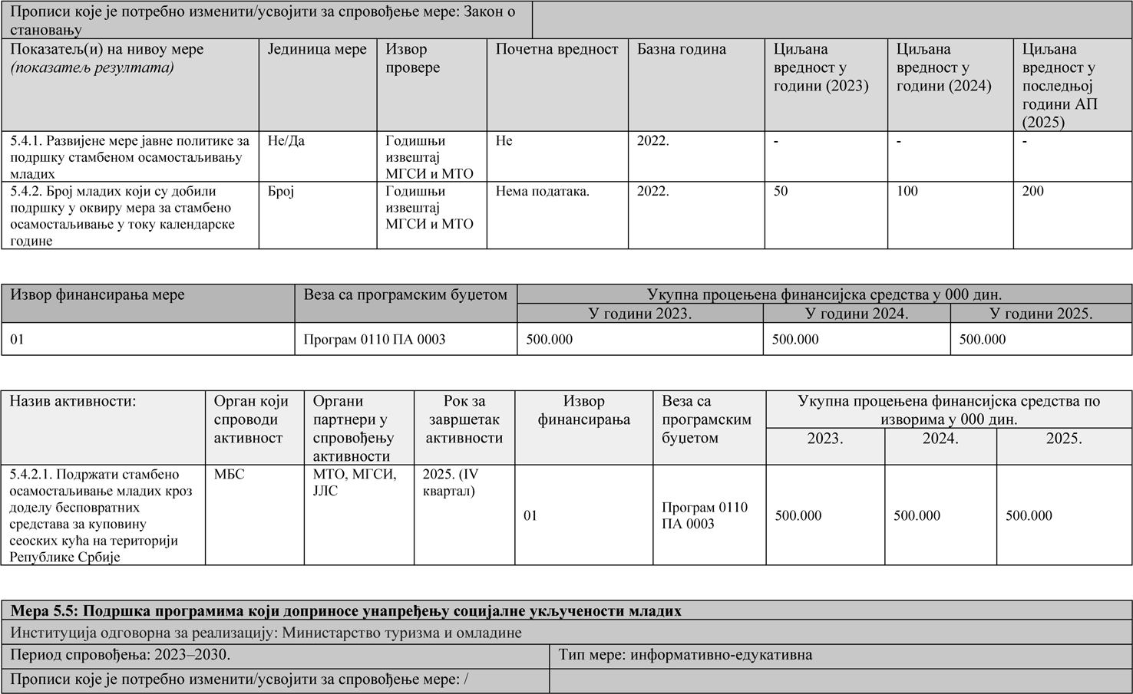

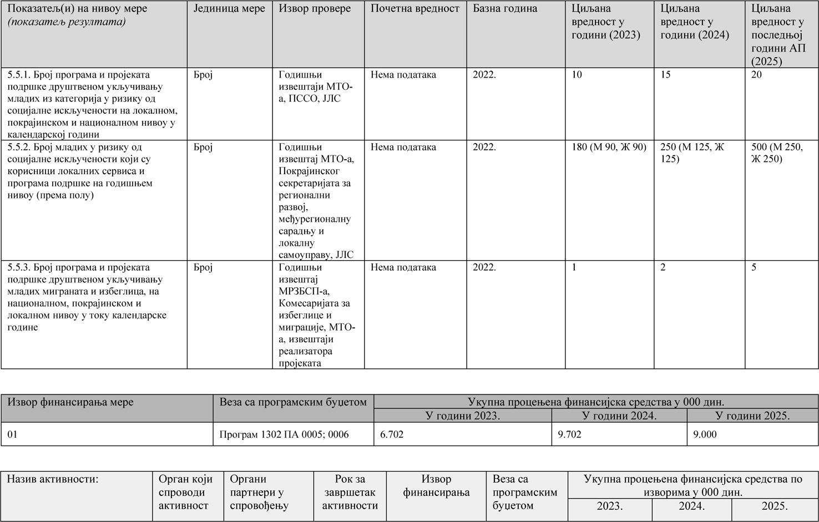

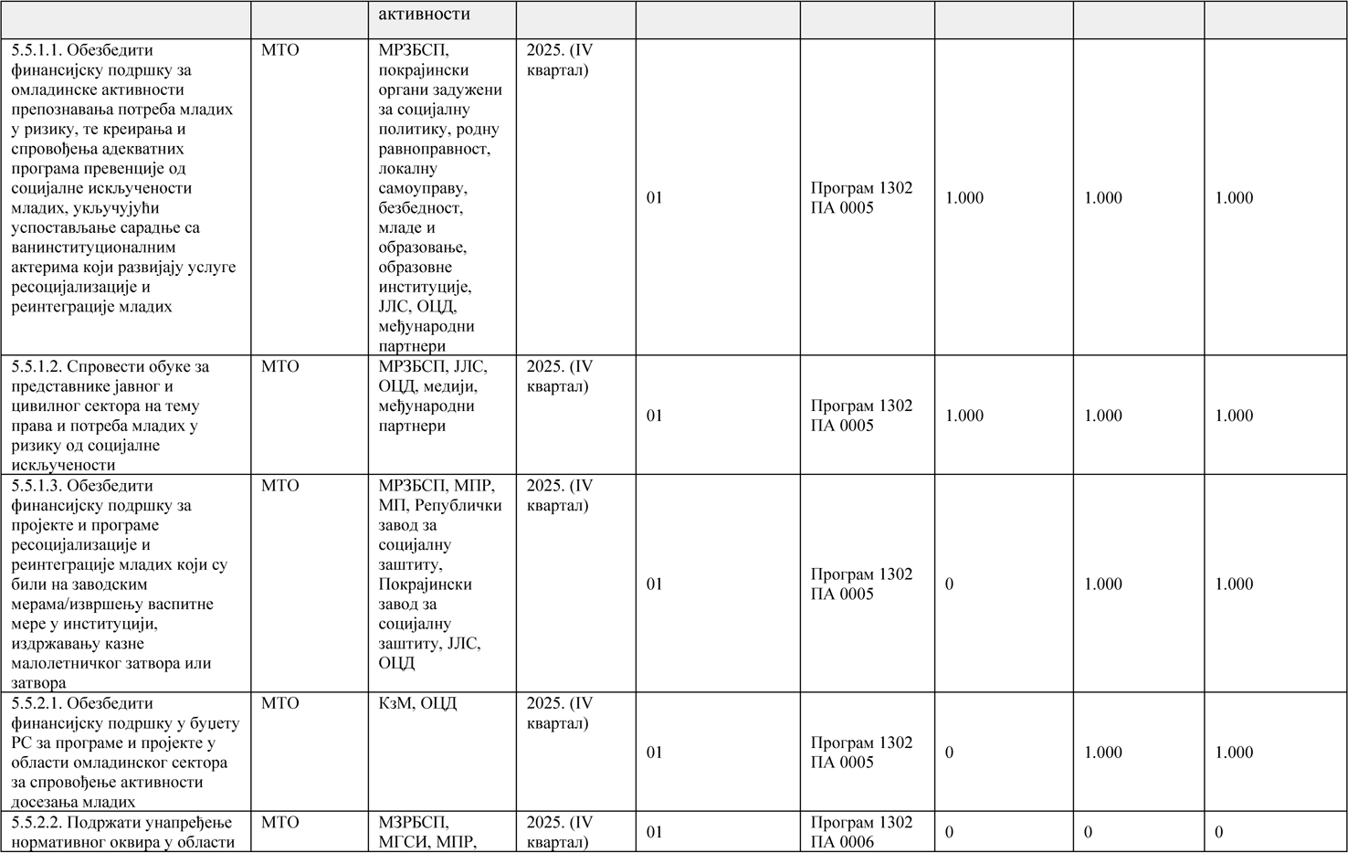

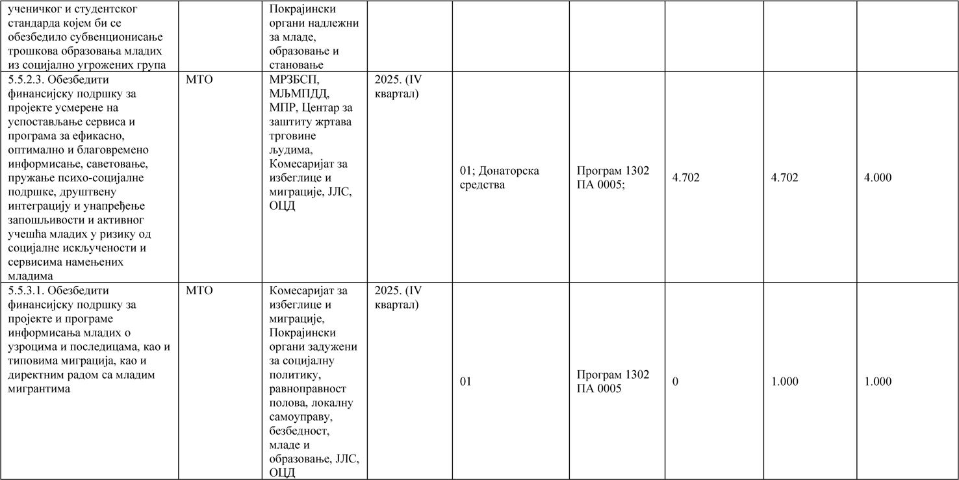
IX. ЗАВРШНЕ ОДРЕДБЕ
Овај акциони план објавити на интернет страници Владе, интернет страници Министарства туризма и омладине и порталу е-Управе, у року од седам радних дана од дана усвајања.
Овај акциони план објавити у „Службеном гласнику Републике Србије”.

